

INDICADORES
REGIONALES

Economía Región Centro

Provincias de Santa Fe, Córdoba y Entre Ríos

Esta publicación ha sido declarada de interés para la Región Centro por la Comisión Parlamentaria Conjunta de la Región Centro.

IDIED

Marzo 2014
Año 16, Número 1

Datos a diciembre

Síntesis

é Sector lácteo
 Sector carnes
 Sector Oleaginosas
 Industria automotriz
 Supermercados
⬆ê Diarios
⬇ê Cines
⬆é Energía eléctrica
 Gas
é Combustibles
 Construcción
⬆é Despacho de Cemento
 Empleo
⬆é Depósitos y Préstamos
é Recaudación Tributaria

Referencias:

⬆⬇ Variación Mensual
⬆⬇ Variación Interanual

Staff Indicadores Regionales

Ana Inés Navarro

(Director)
anavarro@austral.edu.ar

Facundo Sigal

Federico Accursi

Nicolás Ferrer

Sponsors del IDIED

Berkley International Cia de Seguros

Bolsa de Comercio de Rosario

Televisión Litoral SA

Vicentin SAIC

Weiner Laboratorios SAIC

En un contexto económico nacional de creciente incertidumbre para las empresas, el empleo creado en la Región Centro ya no crece al mismo ritmo que lo hacía hasta 2011 cuando 337 mil trabajadores se incorporaron al empleo triplicando la cifra del año pasado. Esta desaceleración por ahora no se traduce en mayor desempleo abierto porque a medida que la reticencia de la demanda laboral se hace más notoria, también se ha reducido el ritmo de crecimiento de la oferta de trabajo. Pero es poco probable que el resto del año continúe en este equilibrio, ya que la inflación está erosionando los ingresos de los hogares y en algún momento impulsará la búsqueda de empleo para paliar el presupuesto familiar. Por otra parte, es evidente que el ajuste en el mercado laboral pasa por un deterioro en la calidad del empleo generado, con una mayor presencia de trabajadores informales en los nuevos empleaos creados. Mientras el empleo total en la Región (formal e informal) aumentó 2,4% en el último trimestre del año, el empleo formal creció 1,4%. Otros indicadores del mercado laboral apuntan en el mismo sentido. Dentro de la categoría formal de trabajadores en el sector privado, se ha estancado la participación de los que tiene contrato estable, y dentro de éstos últimos, ya hace varios años que los contratos a tiempo parcial vienen cobrando mayor peso relativo, llegando a 15,33% el año pasado en Santa Fe.
Las perspectivas económicas para este año son complicadas. Los drivers de la economía están todos alterados. El consumo está golpeado no sólo por la alta inflación y el deterioro de los salarios sino también por el efecto de la abrupta suba de tasas de interés que barrió con el financiamiento en cuotas y que afecta a los que se endeudaron para consumir en los meses anteriores. A pesar de la devaluación, las exportaciones caen porque la suba de costos ha dejado a las empresas fuera de competencia y los inversores, prudentemente, esperan un panorama económico y político más claro para tomar riesgo. Ergo, la economía se enfría y aunque los precios no suban tanto, igual se da un escenario muy probable de estancamiento con inflación.
Atrás quedó el crecimiento a “tasas chinas”. El Indicador Local de Ciclo Económico (ILCE) estimado por la Universidad Austral para la provincia de Santa Fe, muestra una variación interanual promedio para el acumulado del año al mes de diciembre de 2013, de 2,5%. Con estos valores, el ILCE prácticamente retoma el nivel que tenía en 2011. Estos magros resultados no son producto de condiciones especiales de la provincia, ni de sus políticas. Con el nuevo índice de precios del INDEC (IPCNu) seguro que la tasa de crecimiento de la economía en 2013 hubiera dado algo bastante parecido y no el poco creíble 4,9% que comunicaron a fines de febrero.
Ana Inés Navarro

Nota a los Lectores: A menos que se indique lo contrario, todas las variaciones mensuales publicadas en este informe corresponden a cambios en la serie desestacionalizada.

Producción Agroindustrial

Sector Lácteo

Producción Primaria
Últimos datos disponibles: diciembre 2013

En 2013 la producción de leche cruda del conjunto de tambos localizados en Santa Fe y Córdoba (6.356 millones de litros) registró una caída a.a. de 0,1%. Por la falta de datos de la provincia de Entre Ríos se dificulta el cálculo exacto para la Región Centro pero, dado que la caída en las dos provincias grandes responden a fenómenos generales, el comportamiento agregado no puede diferir del mostrado en la Tabla. Nuevamente, un conjunto de motivos evitables y otros de origen climático, determina otro año sin que el sector recupere la senda de crecimiento. Los tambos en las tres provincias explican aproximadamente 70% de la producción nacional por lo que la mala performance local indica el mal momento que atraviesa el sector en la Argentina. La situación de la lechería en Argentina contrasta con el desempeño de sus pares en América Latina. Según datos de la FAO, mientras localmente la producción de leche cruda aumentó un magro 4% en el decenio 2000-2010, los países latinoamericanos aumentaron la producción en 35%.

Fuente: IDIED, sobre datos del Departamento de Lechería de las provincias.

Los datos de diciembre, indican que la producción primaria de leche en Santa Fe habría registrado una caída de 3% respecto al mes anterior con tendencia decreciente (0,7%). Interanualmente, el volumen producido en los tambos santafesinos se ubicó 1,6% por encima de los registrados un año atrás.
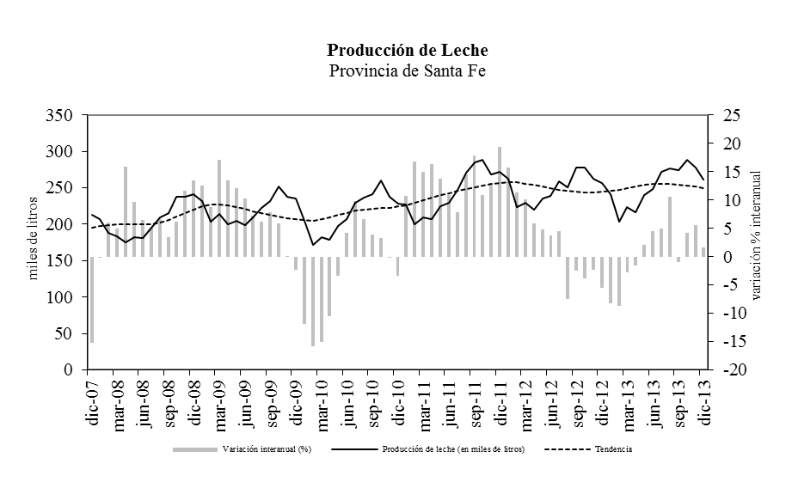

Fuente: IDIED, sobre datos del Departamento de Lechería del MAGIC.

En Córdoba, la producción primaria de leche experimentó en diciembre una caída (2,5%) respecto al mes anterior y tendencia estable. La comparación a.a muestra una brecha positiva de 1%.
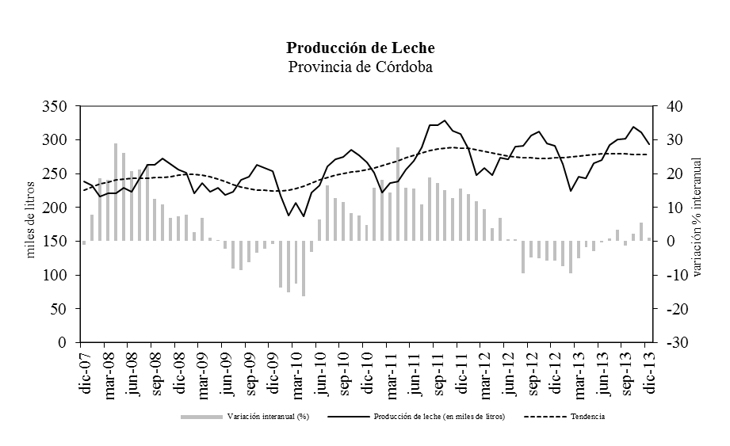
Fuente: IDIED, sobre datos del Departamento de Lechería de Córdoba.

En Entre Ríos, la producción primaria de leche registró variación negativa (0,6%) respecto a noviembre, con tendencia también negativa y del mismo valor. Respecto a diciembre del año pasado, experimentó un crecimiento de 6,8%.

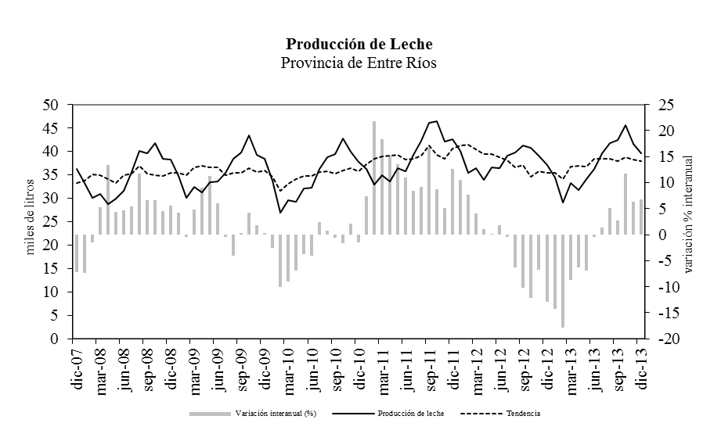
Fuente: IDIED, sobre datos de la Secretaría de Producción de Entre Ríos.

Precio abonado al productor
Últimos datos disponibles: diciembre 2013
Transitando por estos días el piso estacional de la producción, los precios al productor aumentan en un contexto muy desfavorable de costos provocado por la reciente devaluación y el aceleramiento de la inflación post-devaluación a los que últimamente se agregan complicaciones provenientes del lado de la financiación. El precio por litro de leche pagado en Santa Fe en diciembre pasado ($2,33) presenta una variación positiva de la tendencia (1,9%) y la comparación interanual muestra una brecha nominal positiva de 43,1%, estable en el último trimestre de 2013.
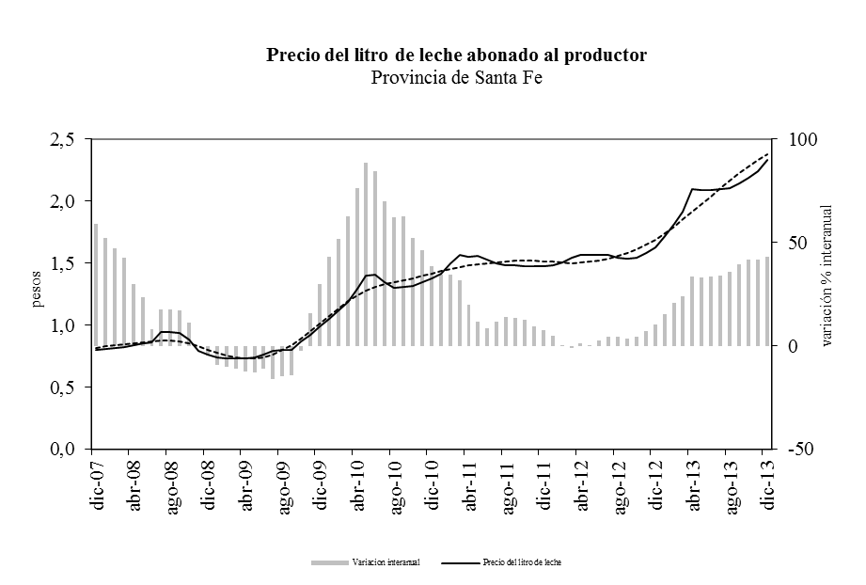
Fuente: IDIED, sobre datos del Departamento de Lechería del MAGIC.

Calculado a valores constantes, el precio del litro de leche pagado al productor registró en diciembre una suba interanual de 14,9%. Con éstos precios el productor local habría cobrando -a valores oficiales- 0,37 u$s/litro. Comparando con sus pares uruguayos que obtienen 0,45 u$s/litro, el tambero local cobra 18% menos. Del lado de los costos, el ratio precio leche-maíz mejoró interanualmente ya que en diciembre, tomando como referencia el precio fob del maíz en puertos argentinos –expresado en pesos-este ratio se ubicó en 1,75, mientras que en diciembre del año pasado estaba en 1,25.
Similar escenario es el de los tamberos de la provincia de Córdoba los que estarían cobrando un precio promedio de $2,31, es decir 1,5,% más alto que en noviembre y con tendencia positiva (1,2%). Interanualmente la mejoría nominal sería de 42,1%. En valores constantes, el precio del litro de leche pagado en Córdoba, presentó en diciembre una variación a.a. positiva (14,1%).

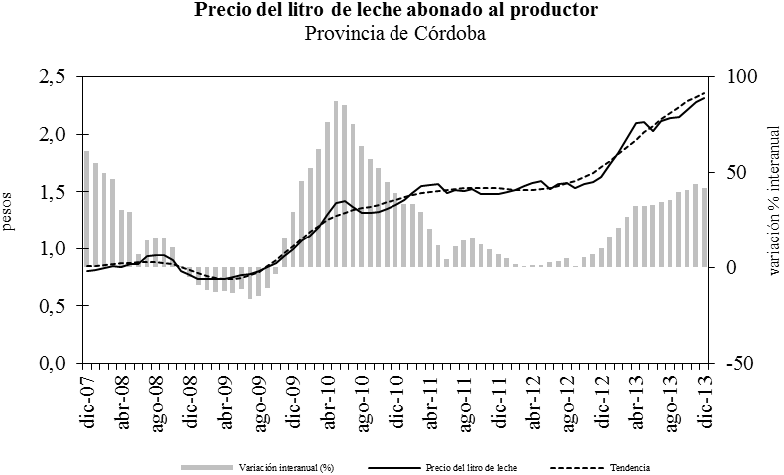

Fuente: IDIED sobre datos del Departamento de Lechería de MAG y A

En Entre Ríos el precio promedio de $2,25 en diciembre mostró una variación positiva en la tendencia (1,7%) y una suba respecto a noviembre (3%). Este valor se ubicó 43,9% por encima del precio pagado hace un año. En valores reales, el precio de la leche cruda para los tamberos de Entre Ríos tuvo una variación positiva a.a 15,4%.
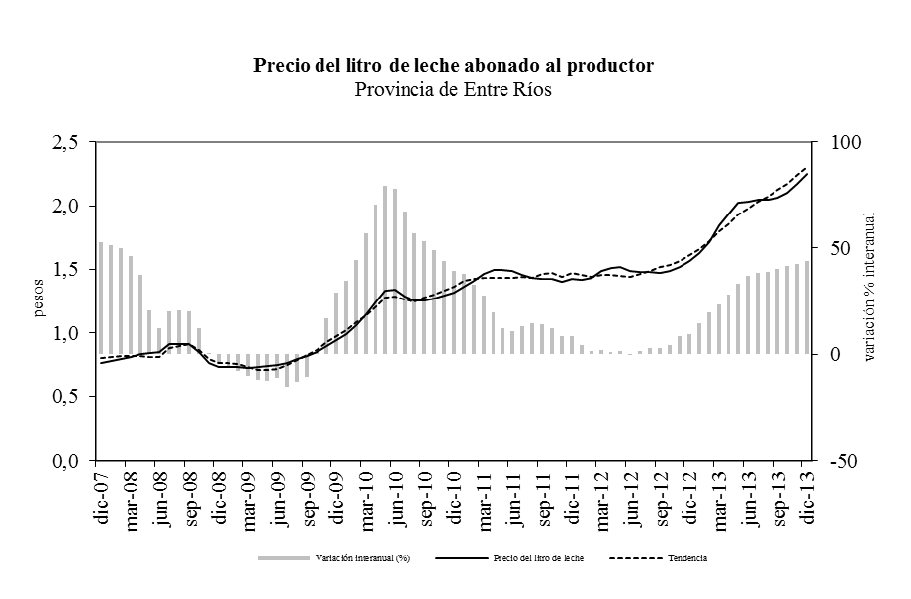
Fuente: IDIED, sobre datos de la Secretaría de Producción de Entre Ríos.

Ventas al mercado interno
Últimos datos disponibles: diciembre 2013
Las ventas estimadas de lácteos -medidas en pesos constantes en diciembre de 2013- crecieron 5% a.a en los supermercados de la Región Centro. En alguna medida el congelamiento de precios desaceleró el ritmo de aumento de los precios en los supermercados, pero la canasta minorista de productos lácteos siguió en alza. Los datos del IPEC muestran que el aumento interanual promedio de precios de la canasta láctea -no ponderados- para el 2013 fue de 15%. En el ranking del aumento interanual de precios, el yogur tipo cremoso encabezó la lista de la canasta de alimentos lácteos relevada en Rosario por el IPEC con una suba de 21,6%.
Coyunturalmente, en el mes de diciembre el consumo de lácteos medido a precios constantes, cayó 1,2% en la provincia de Santa Fe con tendencia estable. La comparación interanual muestra una brecha favorable de 11,1%. En Córdoba las ventas habrían caído en diciembre (0,9%) con tendencia estable y contracción interanual de 5%. En Entre Ríos, los datos muestran una caída en el consumo de (1,2%) con tendencia creciente (0,6%). En esta provincia, la comparación interanual muestra una brecha positiva de 15,1%.

Ventas al mercado externo
Últimos datos disponibles: diciembre 2013
A pesar de los altos precios internacionales, las ventas externas de lácteos cayeron en volumen 8,8% en 2013 y el volumen exportado retrocedió por debajo de los niveles de 2011. La contracción exportadora ocurre en un contexto en que la demanda de leche entera en polvo, especialmente la proveniente de China, se mantiene firme y los precios de este producto han aumentado.

Fuente: IDIED, sobre datos del SENASA

Las exportaciones de quesos y otros productos lácteos -dulce de leche, suero, manteca, etcétera- cayeron a.a. en diciembre en volumen 1,4 y 30,5% respectivamente; si bien las leches registraron una suba de 25% en volumen con respecto a diciembre de 2012, el registro puede estar muy influido por la inusual reducción a la mitad registrada en el mes anterior.
Con Nueva Zelanda recuperando niveles de producción a lo largo de 2013, los pronósticos de la FAO son hacia una mayor estabilidad de los precios, aunque a niveles altos dado que la demanda permanece muy firme y los stocks aún están en niveles mínimos en la Unión Europea y los Estados Unidos y son prácticamente inexistentes en otros lugares. Las proyecciones 2014 del Rabobank muestran para fines de 2014, un valor promedio más cercano a los 4.400 dólares la tonelada.
Aunque algo más bajo que en los meses precedentes, el precio máximo promedio de la leche en polvo entera en el mercado internacional (Oceanía) cotizó en diciembre a valores record de US$ 5.300, con una tendencia estable. Interanualmente, los precios registraron en diciembre una impresionante brecha positiva de 50,4%.
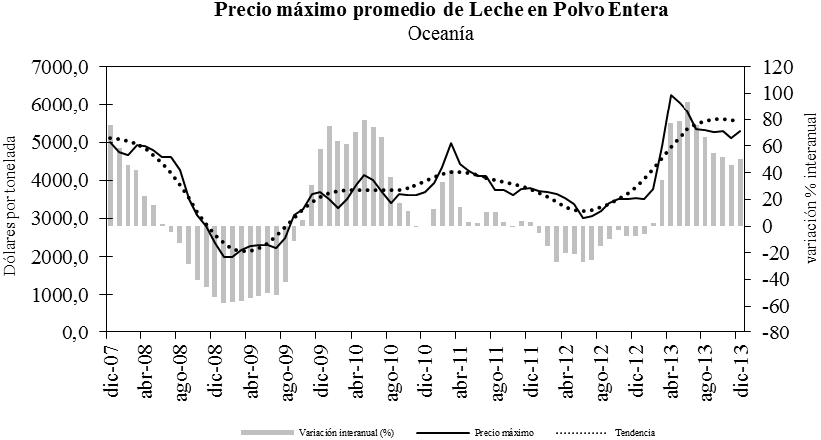
Fuente: IDIED en base a USDA

Sector Carnes Bovinas

Producción Primaria
Últimos datos disponibles: diciembre 2013
El precio promedio por kilo vivo de ganado vacuno ascendió en diciembre a $10,6 registrando una suba (0,5%) frente al mes de noviembre y presentando una tendencia creciente (2,3%). La brecha a.a fue positiva y se ubicó en 35,7%.
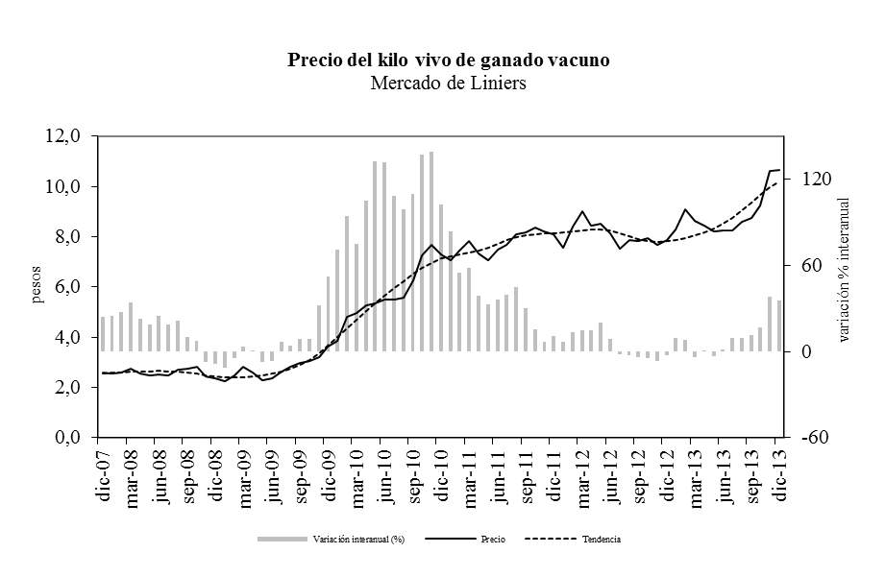
Fuente: IDIED, sobre datos del Mercado Abierto de Liniers.
Tomando las cotizaciones a precios constantes se observa que la tendencia es creciente (1%) y que la variación interanual es positiva (8,9%) después de 2 años.
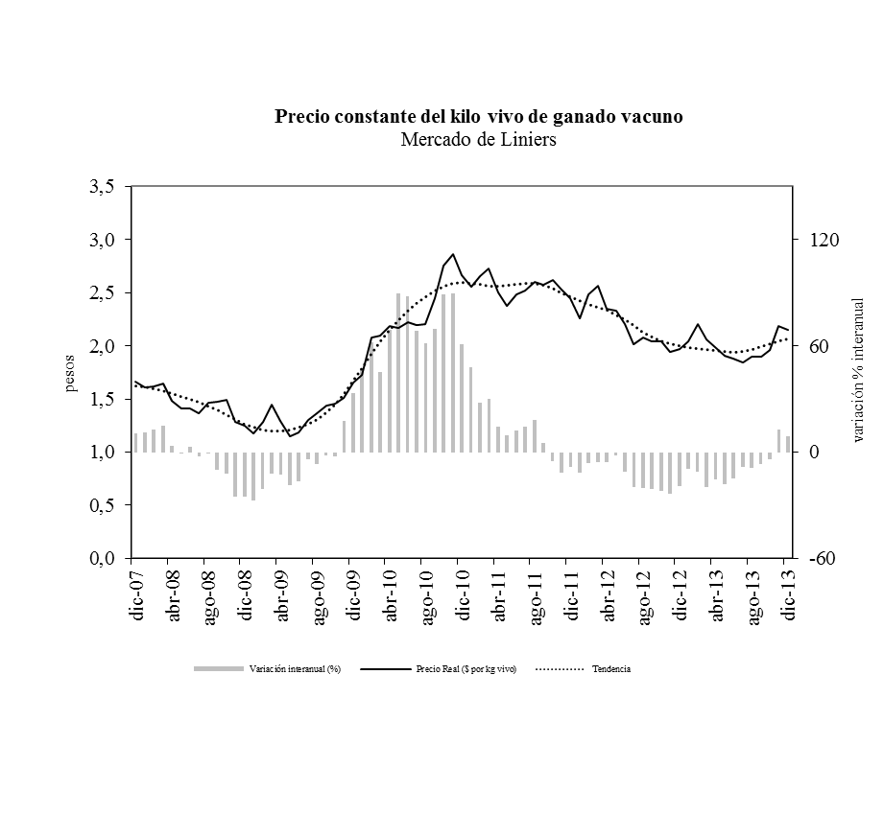
Fuente: IDIED, sobre datos de la Dirección de Mercados agroalimentarios, SAGPyA, INDEC e IPEC.

Producción Industrial
Últimos datos disponibles: diciembre 2013
La faena en la Región Centro se expandió 11,6% (a.a) en 2013. El resto del país lo hizo a una tasa menor en 1,7 p.p.. Aunque la industria se recupera lentamente ya superó las cabezas faenadas en 2011 aunque aún se ubica a considerable distancia del máximo obtenido en 2008.

Fuente: IDIED, sobre datos del SENASA.

En diciembre, la producción de carne vacuna en Santa Fe presenta tendencia decreciente (1,3%). La brecha interanual se ubicó en 13,9% por encima de diciembre del año anterior.

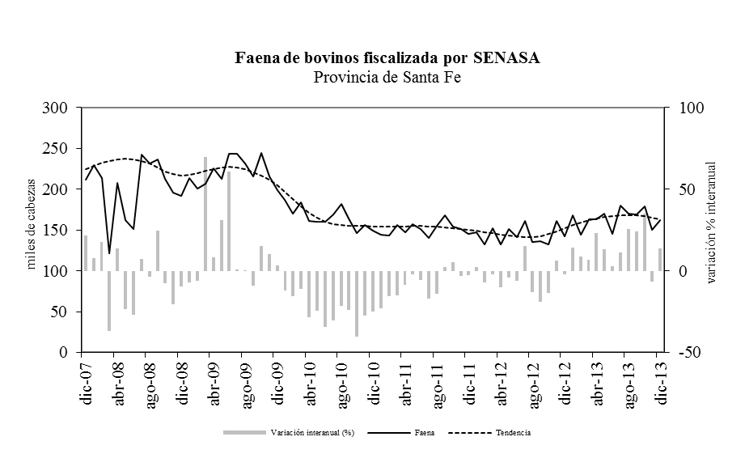
Fuente: IDIED, sobre datos del SENASA.

En Córdoba la faena mostró una variación mensual negativa (8,1%), mientras que la tendencia se presentó decreciente (2,3%); la comparación a.a muestra que el volumen faenado presentó una variación negativa de 10,5%.
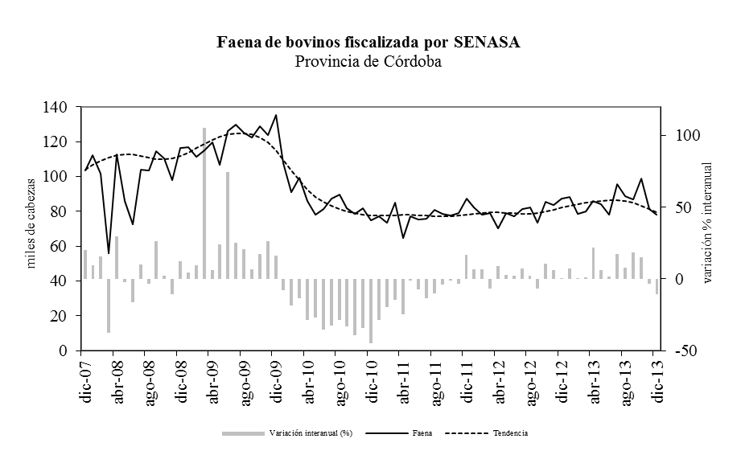
Fuente: IDIED, sobre datos del SENASA.
De manera similar, en Entre Ríos la tendencia resultó decreciente (1,1%). Interanualmente, mostró una variación positiva (2,1%).
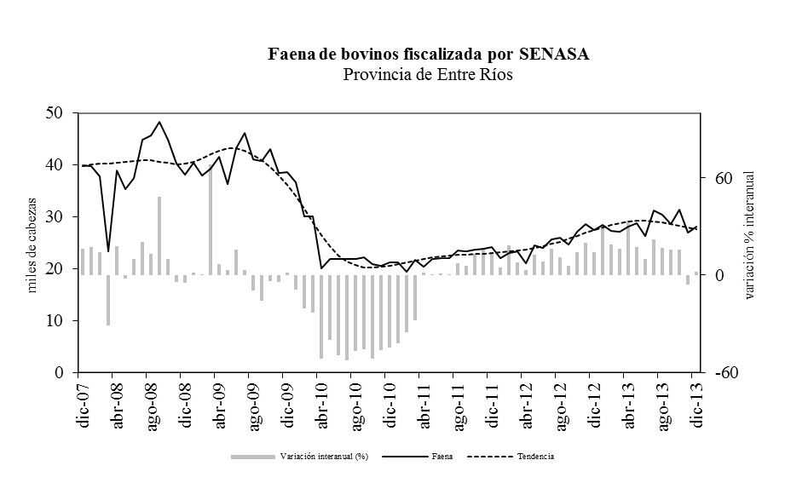
Fuente: IDIED, sobre datos del SENASA.

Ventas al Mercado Interno
Últimos datos disponibles: diciembre 2013
Medido en pesos constantes, el consumo de carne vacuna en la Región Centro cayó 8,8% en 2013 respecto al año anterior. El desempeño fue desfavorable para las tres provincias: Santa Fe (1,6%), Córdoba (14,9%) y Entre Ríos (1,9%).
Tomados a diciembre, los precios de los diferentes cortes de carnes vacunas en Rosario (IPEC-Santa Fe) habrían registrado aumentos por debajo del nivel general. El bife angosto creció 9,2%, y los cortes restantes se movieron en un rango de 3%-6,9% en 2013.
Coyunturalmente, el consumo interno de carnes habría experimentado una caída (5,8%) en los supermercados de la Región en diciembre, con tendencia decreciente (0,6%). En Santa Fe la disminución registrada es de 6,9% con tendencia decreciente (0,6%). En los supermercados de la provincia de Córdoba el consumo cayó 3,2% respecto de noviembre, también con tendencia decreciente (0,7%). En Entre Ríos las ventas estimadas de carnes cayeron 9,4% respecto de noviembre, con tendencia estable.

Ventas al Mercado Externo
El volumen de exportaciones de carnes argentinas en 2013 creció 10,7% totalizando 240 mil toneladas. A pesar de registrarse cierta alza, la marca aún se ubica muy por debajo (22,1%) de los niveles alcanzados hace tres años y a distancia considerable de las más de quinientas mil toneladas vendidas al exterior en 2009.
Fuente: IDIED, sobre datos del SENASA.
Uno de los temas más graves que presentan las exportaciones es que Argentina sigue desperdiciando la Cuota Hilton. Los cortes que deberían enviarse al exterior terminan siendo vendidos internamente sin diferenciación, destruyendo la rentabilidad de los frigoríficos y con nulo efecto sobre los precios dada la pequeña magnitud de estos cortes respecto del consumo total.
Las trabas a las exportaciones impactan sobremanera a los frigoríficos santafesinos ya que estos se encuentran entre los principales exportadores de carnes del país.

Sector Avícola
Últimos datos disponibles: diciembre 2013
La faena de aves en la Región Centro se expandió 2% (a.a) en 2013 alcanzando así las 414,2 millones de cabezas, lo que representa el 57% del total nacional.

Fuente: IDIED, sobre datos del SENASA.

En diciembre, la producción de carne aviar en Santa Fe presenta tendencia estable. La brecha interanual se ubicó en 8,6% por encima de diciembre del año anterior.

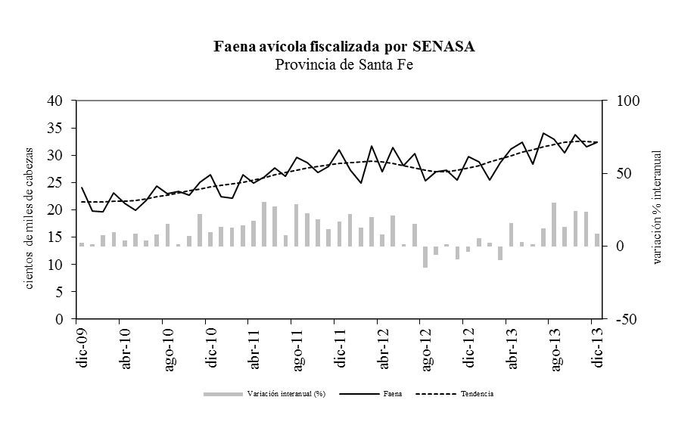
Fuente: IDIED, sobre datos del SENASA.

En Córdoba la faena mostró una tendencia decreciente (1,7%); la comparación a.a muestra que el volumen faenado presentó una variación negativa de 10,2%.
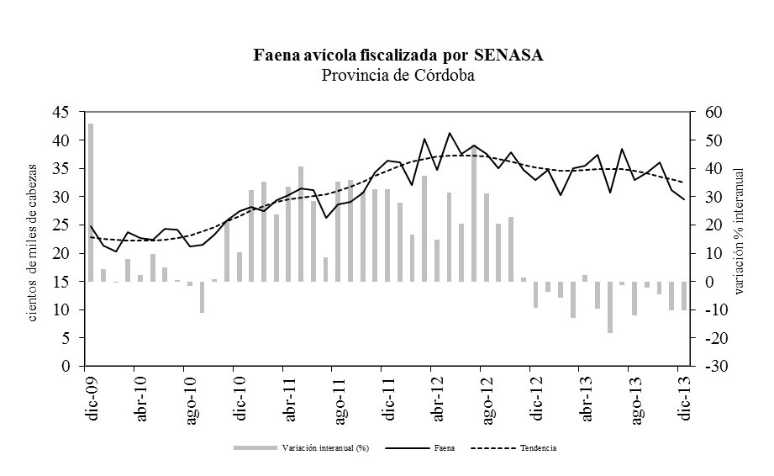
Fuente: IDIED, sobre datos del SENASA.
En Entre Ríos, la faena resultó levemente superior al mes de noviembre (0,9%), y tendencia fue estable. La brecha interanual fue 5,1% superior al mismo mes del año anterior.
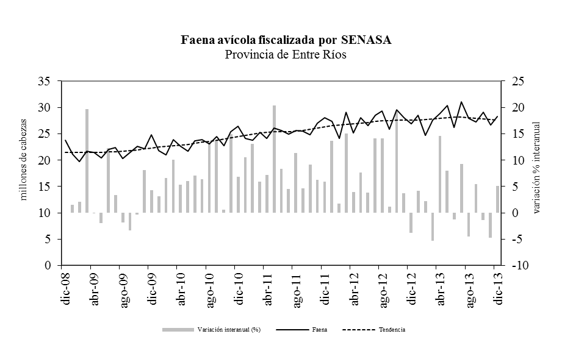
Fuente: IDIED, sobre datos del SENASA.

Sector Oleaginosas

Precios de la Producción Primaria e Industrial
Últimos datos disponibles: diciembre 2013
Los precios internacionales de la soja -FOB Golfo- en diciembre alcanzaron un valor promedio de US$ 539, con una variación mensual positiva (3,3%) y tendencia creciente (1,8%). El precio promedio en Puertos Argentinos se situó en US$ 551 ubicándose 5,4% por encima de los valores registrados un año atrás, con una variación positiva de la tendencia (1,9%).
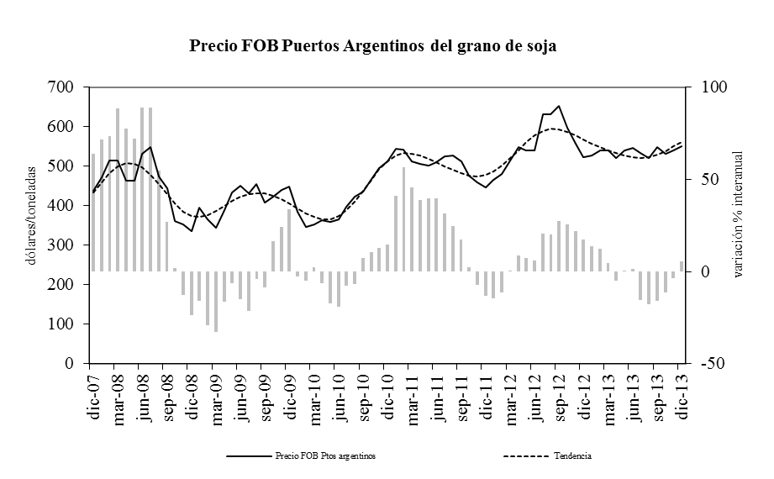
Fuente: IDIED, sobre datos de la Dirección de Mercados Agroalimentarios, SAGPyA.
El aceite de soja cotizó -en Rotterdam para diciembre- un valor promedio de US$ 997 la tonelada con tendencia estable y brecha a.a negativa (14%). Localmente el precio del aceite de soja sufre el impacto negativo de la caída en la demanda de la industria del biodiesel de exportación. La brecha entre el precio FOB Rotterdam y Puertos Argentinos se ubicó en 10% en diciembre, siendo 6 p.p. más alta que en el mismo mes del año pasado. El valor del aceite de soja FOB Puertos Argentinos es 19% inferior al de diciembre del año pasado.
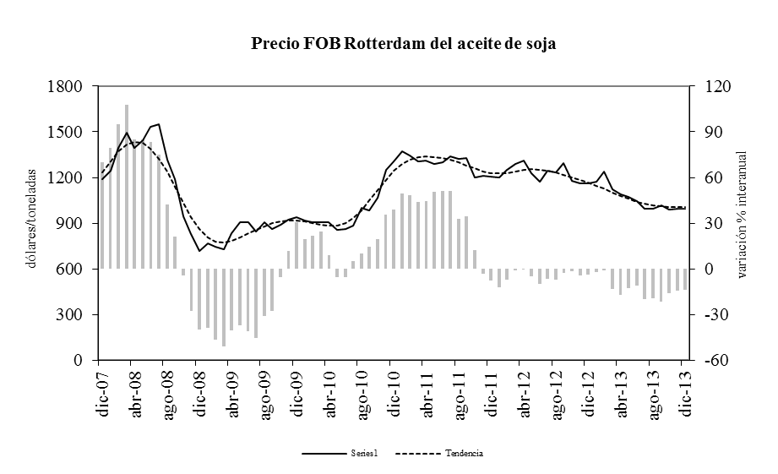
Fuente: IDIED, sobre datos de la Dirección de Mercados Agroalimentarios, SAGPyA.
Los pellets de soja en Puertos Argentinos se comercializaron a US$ 542 la tonelada, con tendencia creciente (2,5%). El valor alcanzado fue 2,2% inferior al de diciembre del año pasado.
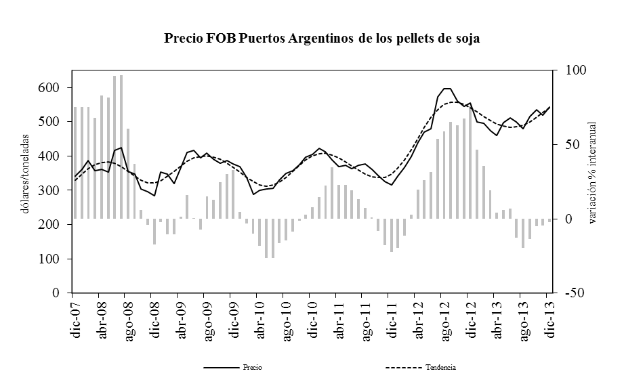
Fuente: IDIED, sobre datos de la Dirección de Mercados Agroalimentarios, SAGPyA.

Producción Industrial
Última información disponible: diciembre 2013

Considerando un rinde nacional promedio de 27,5 qq/ha y una superficie implantada de 20,3 millones de hectáreas, la Bolsa de Comercio de Rosario estima una producción de soja de 54,7 millones de toneladas. De darse estos resultados se tendría una cosecha 13% mayor a la pasada y consistentemente una expansión de los subproductos del complejo aceitero y sus exportaciones en un marco de precios en alza.
En éste mercado las novedades más resonantes son el desembarco de empresas chinas al sector como la National Cereals, Oil & Foodstuffs (Cofco, según sus siglas en inglés). El gigante procesador de productos y servicios agrícolas, compró 51% del paquete accionario de Nidera. La nueva inversión de los chinos se inscribe en la decisión política de asegurar el abastecimiento de alimentos para una población que supera largamente los mil millones de habitantes. La estrategia del gobierno chino en Argentina forma parte de esta estrategia global que en sus últimos movimientos ha incluido la incursión en el mercado financiero con la compra por parte del Banco Industrial & Comercial de China (ICBC) de 80% del Standard Bank Argentina, en el acopio de cereales, además de contar con una participación en un puerto en Timbúes, cerca de Rosario.

Fuente: IDIED, sobre datos de la Dirección de Mercados Agroalimentarios, SAGPyA

En diciembre, cayó la producción de aceite en Santa Fe (18%) con tendencia decreciente (4%) y la producción de pellets cayó respecto a noviembre (18,6%) con tendencia decreciente (3,3%). La extracción de aceites -268,8 miles de toneladas- se contrajo a.a. 9,6% y la producción de pellets de soja -1,1 millón de toneladas- registró una caída de 8,1% respecto a diciembre de 2012.

En Córdoba, la producción de aceite y de pellets mostró tendencia decreciente (1,6% y 1,4% respectivamente). La extracción de aceites -32,8 mil de toneladas- se contrajo a.a. 4,1% mientras que la producción de pellets de soja -131 mil toneladas- registró una caída de 2,9% respecto a diciembre de 2012.

Ventas al Mercado Externo
Últimos datos disponibles: diciembre 2013
En 2013 las exportaciones argentinas de grano de soja (6,5 millones de toneladas) crecieron 34,4% al igual que las exportaciones de pellets de soja (24 millones de toneladas) aunque lo hicieron a un ritmo menor -1,2%- respecto al año anterior. Las exportaciones de aceite crecieron 8,3% en el año.
Las exportaciones de aceite, que en diciembre totalizaron unas 303 mil toneladas, registraron tendencia decreciente (1,2%) y una variación interanual negativa de 1%. Este último dato resulta de la combinación de una cosecha muy superior a la del ciclo 2011/2012, al aumento de la demanda de China y también al desplome de la producción de biodiesel de las empresas grandes ante la imposibilidad de venderlo externa o internamente.
Fuente: IDIED, sobre datos de la Dirección de Mercados Agrícolas, MAGPyA.

La actividad portuaria santafesina durante 2013 marcó un incremento en el volumen exportado tanto de grano de soja (32,8%), como de aceite (23,7%) y pellets (4,7%).
El grano de soja proveniente de países limítrofes como Paraguay y Bolivia que se exporta a través de los puertos locales, totalizó 2,9 millones de toneladas, creciendo así 50% a.a. La participación de los puertos locales dentro del total de las exportaciones nacionales del complejo sojero, representan el 25% de las exportaciones de grano, 94% de las de aceite, y 96% de pellets.

Fuente: IDIED, sobre datos de la Dirección de Mercados Agroalimentarios, SAGPyA. Se incluye grano, aceite y pellets provenientes de Paraguay y Bolivia.

De acuerdo a la información oficial en 2013 las exportaciones de biodiesel totalizaron 1,1 millón de toneladas, cayendo 26,8% respecto de 2012.
Fuente: IDIED, sobre datos de INDEC.

En diciembre pasado, cuando según datos provisorios las ventas externas del biocombustible totalizaron 8.458 toneladas, se registró una variación positiva de la tendencia (3,3%) con una variación a.a negativa de 89,5%.

Producción Industrial

Industria Automotriz
Últimos datos disponibles: diciembre 2013

Producción automotriz
La industria automotriz de la Región entregó 340.225 unidades registrando una suba a.a de 7,5% en 2013. Sin embargo, el aumento resultó 13,3 p.p. inferior al que se evidenciaba hasta septiembre y maraca la desaceleración ocurrida en el último trimestre del año. Hay que destacar que el crecimiento interanual fuerte se dio en los meses de abril y mayo, mientras que junio y julio mostraron ascensos mucho menores.
La menor demanda brasilera afectó la producción local y los demás mercados de exportación como Venezuela, Perú y Ecuador entre otros -14% de los destinos totales- también redujeron sus compras. La demanda interna acompaño la expansión de la industria, al menos hasta diciembre pasado.
Fuente: IDIED, sobre datos de ADEFA.

Coyunturalmente, en diciembre, la producción de la Región registró una caída de 15,3%, con tendencia decreciente (7,1%). La brecha a.a fue negativa y de 45,2%.
La caída en las exportaciones fue notoria en el último trimestre (25,9%) si se lo compara con el último de 2012.

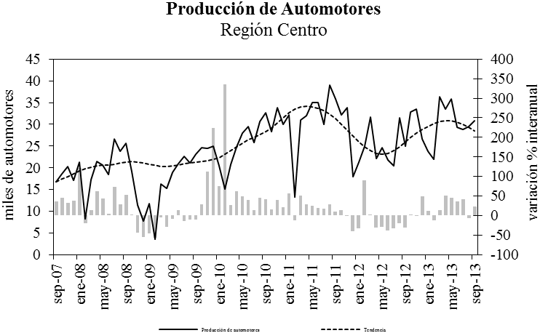
Fuente: IDIED, sobre datos de ADEFA.

Ventas de 0km
Últimos datos disponibles: diciembre 2013

La venta de automotores en 2013 en la Región (192.697 unidades nacionales e importadas), registraron una suba interanual de 12%. La suba local es relativamente inferior a la registrada en el resto del país (14,2%) pero supera largamente a la contracción (0,9%) que registraba el sector a fines de 2012 respecto a 2011.

Fuente: IDIED, sobre datos de DNRPA.

En diciembre la venta de automotores dentro de la Región se expandió 12,6% con tendencia creciente (1,1%). La brecha interanual también fue positiva (21%).
En Santa Fe las ventas de 0 km mostraron una suba de 25,9% en diciembre respecto del mes anterior con una tendencia creciente (2,1%). La brecha interanual de las ventas fue positiva (27,3%).

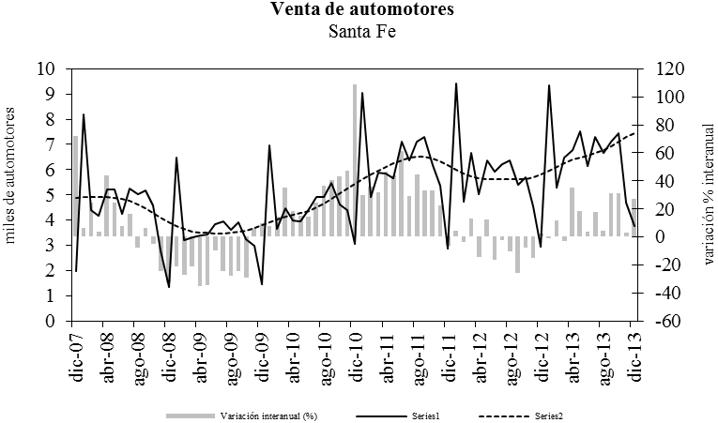
Fuente: IDIED, sobre datos de DNRPA.

En Córdoba, el volumen de ventas registró una suba mensual en diciembre de 9,9% con tendencia creciente (0,8%). Los niveles de ventas en esta provincia se ubicaron 15% por encima del valor de diciembre de 2012.
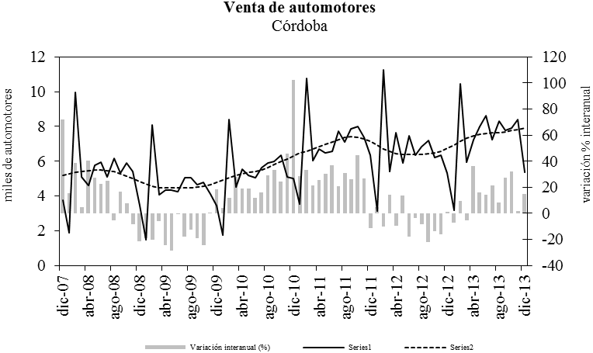
Fuente: IDIED, sobre datos de DNRPA.

En Entre Ríos, las ventas mostraron variación mensual positiva (8,1%) y tendencia creciente (1,3%). La comparación interanual de las ventas mostró resultados positivos (21,6%).
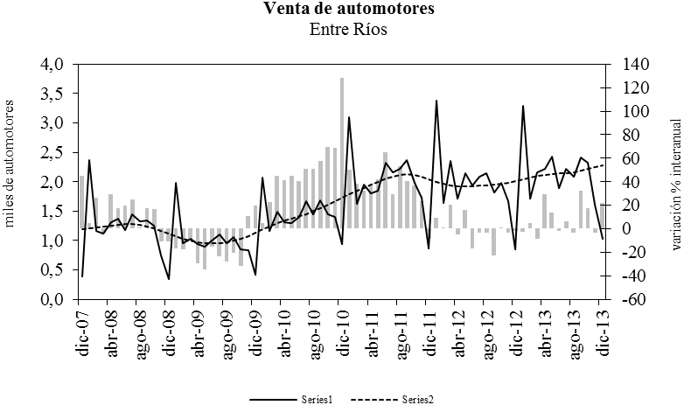
Fuente: IDIED, sobre datos de DNRPA.
Nota metodológica 1: la información sobre producción de automotores fue suministrada por la Asociación de Fábricas de Automotores. Las empresas radicadas en la Región Centro asociadas a ADEFA son: Fiat Auto Argentina SA, General Motors de Argentina, IVECO Argentina SA y Renault Argentina SA.

Comercio y Servicios

Supermercados
Últimos datos disponibles: diciembre 2013
Las ventas de los supermercados ascendieron a 16.086 millones en la Región Centro en 2013. Corregidas por precios, se registra una caída en volumen de 0,7% respecto el año anterior, fundamentalmente por la contracción de las ventas en la provincia de Córdoba. Los aumentos de precios, inducen a los consumidores a comprar de modo más racional comparando precios, y eligiendo muchas veces los negocios de cercanía y no los supermercados para comprar sólo lo necesario.
Fuente: IDIED, sobre datos del INDEC.

En diciembre, la facturación del sector en la Región ascendió a $1.898 millones creciendo en volumen 1,2% respecto de noviembre y la tendencia no registró cambios. Interanualmente la brecha en pesos constantes fue de 2,8% positiva.
En Santa Fe, el volumen vendido mostró una suba de 1,2% en diciembre respecto del mes anterior con una tendencia sin cambios. La brecha interanual de las ventas reales fue positiva (6,8%).

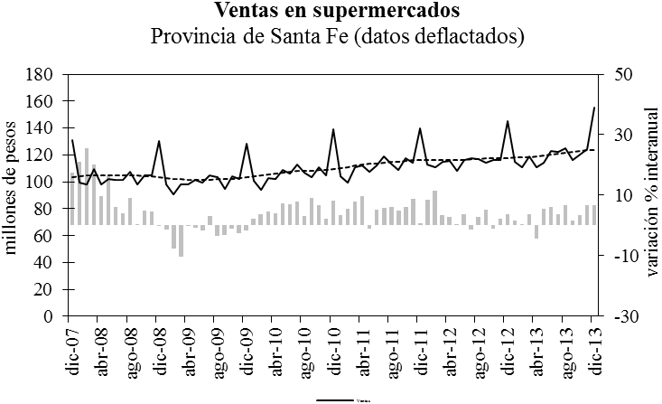
Fuente: IDIED, sobre datos del INDEC.
En Córdoba, el volumen de ventas registró una suba de 4,3% en diciembre, y presentó tendencia estable. Los niveles de ventas en esta provincia se ubicaron 1% por debajo del valor de diciembre de 2012.
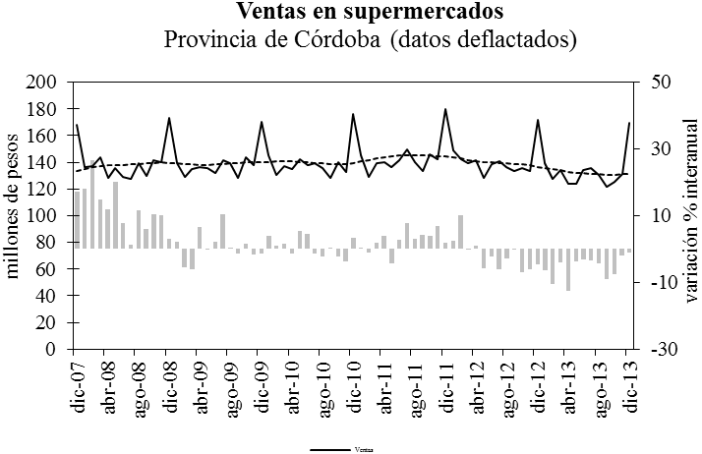
Fuente: IDIED, sobre datos del INDEC.

En Entre Ríos, las ventas en pesos constantes mostraron variación mensual negativa (4,1%), y tendencia estable. La comparación interanual de las ventas mostró resultados positivos (4%).
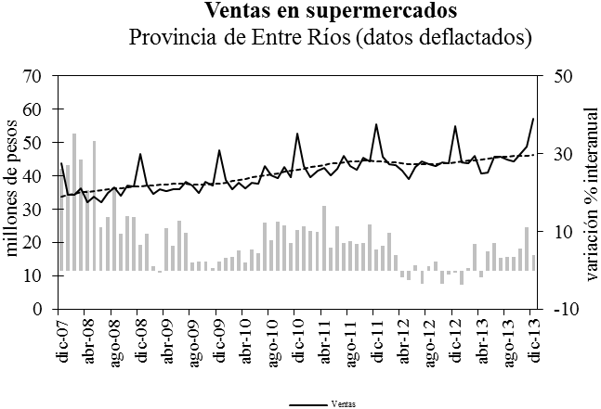
Fuente: IDIED, sobre datos del INDEC.

La respuesta del sector supermercadista a las variaciones en las ventas no ha sido homogénea entre provincias. En Santa Fe mejoraron los ratios a costa de la caída en la cantidad de locales o su superficie. En Córdoba el proceso ha sido el contrario.
Fuente: IDIED, sobre datos del INDEC.

El monto promedio estimado por operación de la Región -en valores constantes- registró en diciembre un aumento a.a (5,7%). Coyunturalmente, la variación mensual del gasto promedio real de los consumidores en diciembre ha sido positivo Santa Fe (3,4%) y Córdoba (3,9%), mientras que en Entre Ríos se presentó del signo contrario (1%).
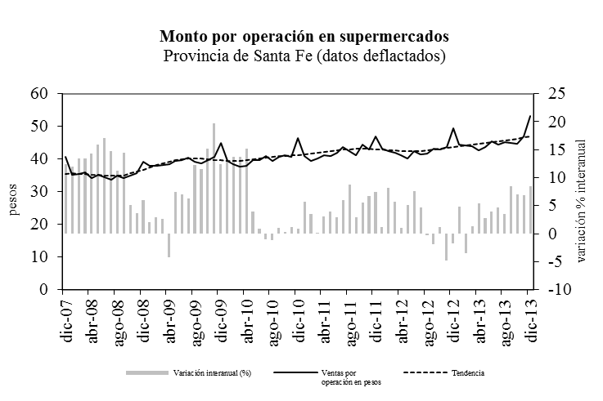
Fuente: IDIED, sobre datos del INDEC.

Por rubros, en 2013, se registró una mejora en las ventas en general en Santa Fe y caída en Córdoba, siendo más afectados en esta última los rubros - carnicerías, verdulerías o panaderías- en los que los comercios de cercanía compiten con más fuerza con los supermercados. En Entre ríos las ventas de indumentaria y electrodomésticos sostuvieron la expansión de la facturación del sector.

Fuente: IDIED, sobre datos del INDEC

Nota metodológica 2: hasta septiembre de 2005 para el cálculo de las ventas a valores constantes se utilizó el IPC -GBA con su base transformada a 2003=100, incluyendo sólo los rubros Alimentos y Bebidas, Indumentaria y Equipamiento y mantenimiento del hogar. A partir de octubre de 2005 se empalmaron a la serie anterior los datos del IPC Nacional para la provincia de Santa Fe y Córdoba por separado. En el caso de Entre Ríos se utilizaron los datos del IPC Nacional. Desde abril de 2008 se empalmaron a las series de Entre Ríos y Córdoba los datos del IPC de la provincia de Santa Fe, dado que se dejaron de publicar los datos del comportamiento de precios utilizados anteriormente para estas provincias. Desde 2012 se usa una combinación de índices subnacionales a nivel general.

Nota metodológica 3: la encuesta de supermercados es representativa de una nómina de empresas de supermercados que cuentan con al menos una boca de expendio, con una superficie de ventas mayor a los 300 m². Las ventas mensuales de los supermercados, reflejan una alta sensibilidad según el número de fines de semana que abarca cada mes, que es cuando se registra el mayor nivel de ventas. En cuanto al nivel de cobertura de la encuesta, esto es, la representatividad de las empresas que conforman la encuesta en términos de superficie de los salones de venta de las empresas informantes sobre el total de superficie existente en la provincia, fue en Santa Fe, en agosto de 2001 del 56,5%. En las provincias de Córdoba y Entre Ríos fue 59,0% y 51,7%, respectivamente y a nivel nacional el 76,2%.

Circulación de Diarios
Últimos datos disponibles: diciembre 2013
Con 46,4 millones de diarios vendidos 2013, la venta de diarios en la Región Centro acumula una contracción a.a. de 7,5%.
En diciembre, la demanda de diarios editados en Santa Fe subió respecto al mes anterior 1,2% con tendencia estable, mientras la brecha interanual negativa se situó en 7,3%. El mercado santafesino de venta de diarios pareciera haber alcanzado un piso, a fines del año pasado.
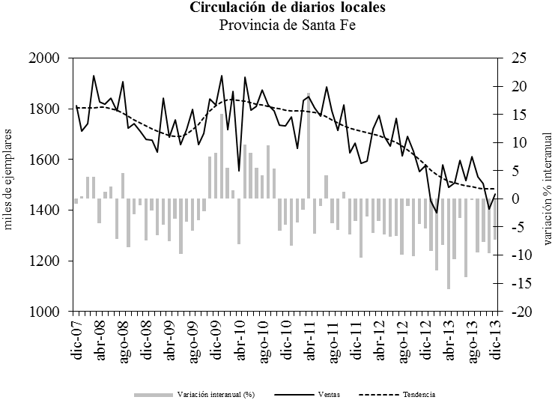
Fuente: IDIED, sobre datos del IVC.
Asimimo, en la provincia de Córdoba se registró una suba coyuntural de 3,7% con tendencia estable, en el mes de diciembre. La evolución interanual de las ventas registró una brecha negativa de 3,7%.
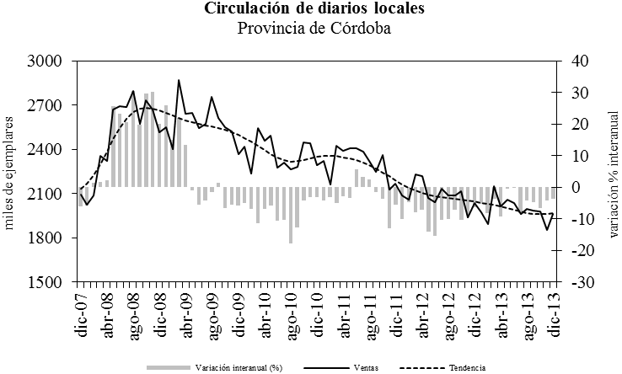
Fuente: IDIED, sobre datos del IVC.

En Entre Ríos, la venta de diarios creció 2,8% en el mes de diciembre, con tendencia creciente (0,9%). El comportamiento interanual sigue siendo marcadamente negativo (12,5%), pero podría estar encontrando el piso ya que la tendencia se manifiesta estable desde hace algunos meses.

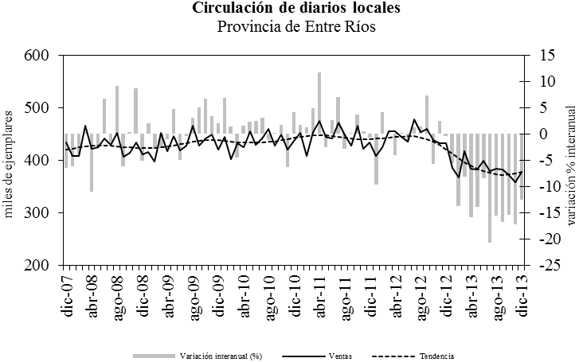
Fuente: IDIED, sobre datos del IVC.

Nota metodológica 4: la información sobre la circulación de diarios fue suministrada por el Instituto Verificador de Circulaciones. En la provincia de Santa Fe los diarios de edición local afiliados a esta entidad son El Litoral, La Capital y Diario Uno de Santa Fe. En la provincia de Córdoba los diarios afiliados a IVC son La Voz del Interior, Puntal, Villa María Puntual, Día a Día y El Diario del Centro del País. En la provincia de Entre Ríos los diarios afiliados a IVC son EL Diario y Diario Uno.

Acceso a internet
(Esta información no se actualiza ya que no se disponen de datos oficiales actualizados)

Cines
Últimos datos disponibles: diciembre 2013
Con un total de 83,6 millones de entradas vendidas, la Región Centro experimentó un crecimiento en 2013 a.a. de 2,7%, el que resulta prácticamente idéntico al del resto del país.
Fuente: IDIED, sobre datos provisorios del INCAA.

Coyunturalmente la venta de entradas de cine en las salas santafesinas registró una variación mensual negativa (18,3%) en diciembre con tendencia decreciente (1,4%). Interanualmente, la expansión fue negativa en 7,6%.
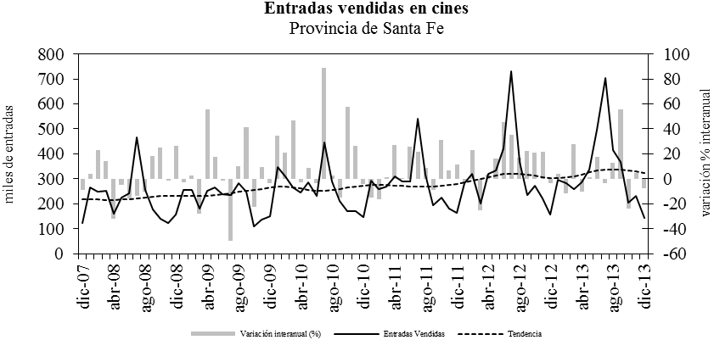
Fuente: IDIED, sobre datos provisorios del INCAA.
En las salas de la provincia de Córdoba la venta de entradas de cine experimentó una caída coyuntural (24,2%) con tendencia estable. La brecha interanual es negativa (9,7%).
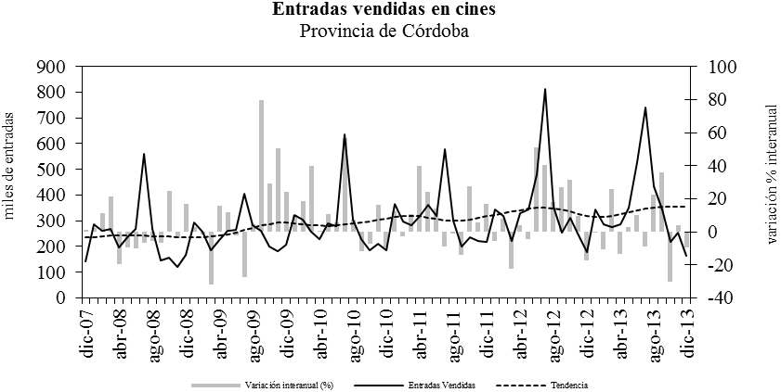
Fuente: IDIED, sobre datos provisorios del INCAA.

Fuentes de Energía

Demanda de Energía Eléctrica
Últimos datos disponibles: diciembre 2013
El consumo de energía eléctrica de las empresas y familias de la Región Centro se expandió 2,5% respecto al año previo en 2013. La aceleración del consumo provino del último trimestre, estuvo traccionada por la alta demanda residencial. El aumento de la demanda se compone de un inusual consumo por factores climáticos por parte de las familias y las empresas medianas y pequeñas y un menor consumo de los grandes usuarios.
Fuente: IDIED, sobre datos de CAMMESA.

En diciembre el suministro de energía a la provincia de Santa Fe registró una suba mensual de 18% con tendencia estable. La brecha interanual se tornó positiva (17,4%). Los factores climáticos, particularmente la extensa ola de calor de la segunda quincena de diciembre disparó la demanda de las distribuidoras, ocasionando cortes de suministro. La temperatura máxima en Rosario llegó a alcanzar los 38,2º.
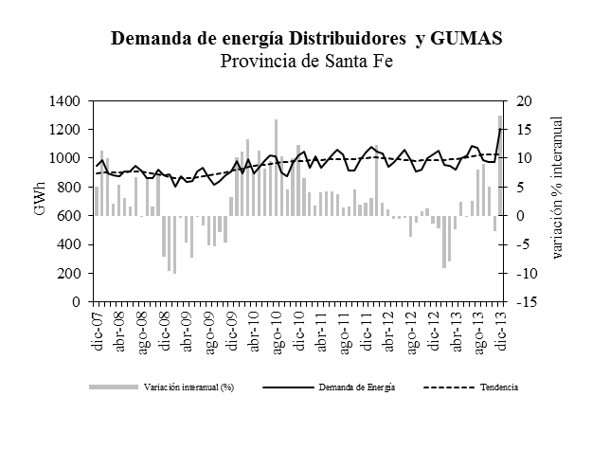
Fuente: IDIED, sobre datos de CAMMESA.

En Córdoba, el suministro presentó una variación coyuntural positiva (13,4%) sin cambios en la tendencia. La brecha interanual alcanzó una diferencia positiva de 12,9% respecto de diciembre de 2013.
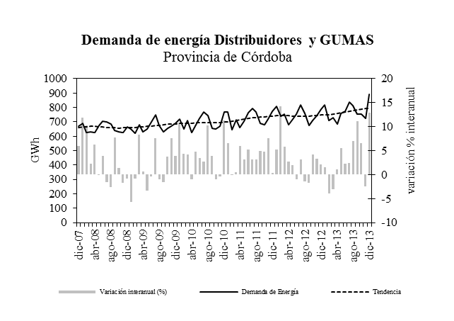
Fuente: IDIED, sobre datos de CAMMESA.
En Entre Ríos, el consumo de electricidad registró una variación positiva de 23,6% en diciembre con tendencia estable. El crecimiento a.a registró niveles de consumo 25% superiores a los valores de diciembre de 2012.
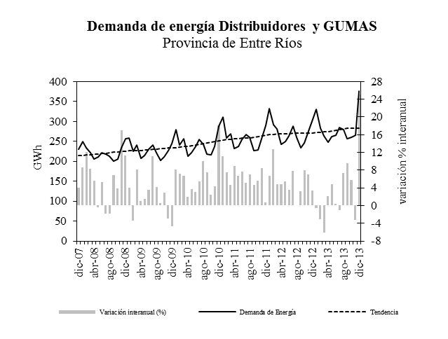
Fuente: IDIED, sobre datos de CAMMESA.

Grandes Usuarios Mayoristas
Los grandes usuarios (GUMAS) de la Región consumieron en 2013 menos energía eléctrica que en 2012 (3,9%). La contracción se suma a la del año anterior por lo que el consumo de los grandes usuarios ya lleva dos años de caída.
Fuente: IDIED, sobre datos de CAMMESA.
El suministro de energía eléctrica a los GUMAS santafesinos totalizó en diciembre 189 Gwh, con una variación mensual negativa (2,9%) y tendencia decreciente (0,7%). La brecha interanual resultó negativa en 2,7% expandiéndose notoriamente respecto a los meses anteriores.
Fuente: IDIED, sobre datos de CAMMESA.
Igual comportamiento registran los GUMAS cordobeses quienes demandaron en promedio 1,8% menos suministro eléctrico en 2013 respecto a lo demandado el año anterior.
Coyunturalmente en diciembre, la demanda de los GUMAS de Córdoba presentó variación positiva respecto al mes anterior (6,6%) y tendencia estable. El consumo de energía eléctrica se ubicó por encima del nivel demandado en el mismo mes del año anterior (10,8%).
Fuente: IDIED, sobre datos de CAMMESA.

En tanto, los GUMAS de Entre Ríos consumieron 15,2 Gwh, en diciembre -0,6% menos que el mes anterior- siendo estable la tendencia en el consumo eléctrico. Interanualmente, se registró una caída de 1,6%. No se muestran los valores por sector ya que la información es menos precisa que en las otras dos provincias.

Distribuidoras
Las familias y las empresas medianas y pequeñas de la Región Centro aumentaron 3,5% el uso de energía eléctrica durante 2013.
Fuente: IDIED, sobre datos de CAMMESA.

El oprobioso calor del último mes del año disparó la demanda energética de los hogares de la Región, así como los cortes de electricidad, convirtiendo a diciembre en un caldero a punto de explotar. La demanda residencial, comercial e industrial de mediano y pequeño porte de la Región Centro, creció coyunturalmente 20,5%. La distribuidora santafesina (EPESF) entregó la cifra récord de 1016 Gwh creciendo el suministro en 24,2% respecto al mes anterior, con tendencia estable. En Córdoba el suministro también alcanzó niveles récord (838 Gwh) y resultó 13,9% superior al del mes anterior, con tendencia sin cambios. En Entre Ríos, las tres distribuidoras que proveen electricidad, entregaron 360 Gwh, produciéndose una variación coyuntural positiva de 25,6% con tendencia estable.

Consumo de Gas
Últimos datos disponibles: diciembre 2013
El consumo de gas en la Región se expandió a.a. en un 3% durante 2013 (5.489 millones de m³). Este crecimiento interanual contrasta con la caída que se venía registrando hasta mediados de año e indica una mejor performance en la segunda parte del año. Al igual que lo observado en el suministro eléctrico, el impulso vino de la mano del consumo residencial.
Fuente: IDIED, sobre datos del ENARGAS.
En diciembre se distribuyeron aproximadamente 184,3 millones de m³ de gas en Santa Fe, cayendo 1,3% respecto a noviembre y con tendencia decreciente (0,8%) ubicándose 4,5% por encima del consumo habido un año atrás. En Córdoba el consumo de 231,2 millones de m³ de gas mostró un aumento coyuntural de 4% con tendencia creciente (0,6%) y una brecha interanual positiva de 28,7%. En Entre Ríos la variación mensual de la demanda fue negativa en 0,2% con tendencia decreciente (0,6%), ubicándose 0,6% por encima de los registros del año anterior.

Consumo Industrial
El consumo industrial en la Región registró una suba a.a. del consumo promedio de gas de 1% en 2013, sin alcanzar todavía el nivel de consumo registrado dos años atrás.

Fuente: IDIED, sobre datos del ENARGAS.

Coyunturalmente, en Santa Fe el consumo industrial mostró una variación negativa (5%) en diciembre con tendencia decreciente (1,1%). Interanualmente, el consumo se ubicó 3,2% por encima del nivel registrado en diciembre de 2012.

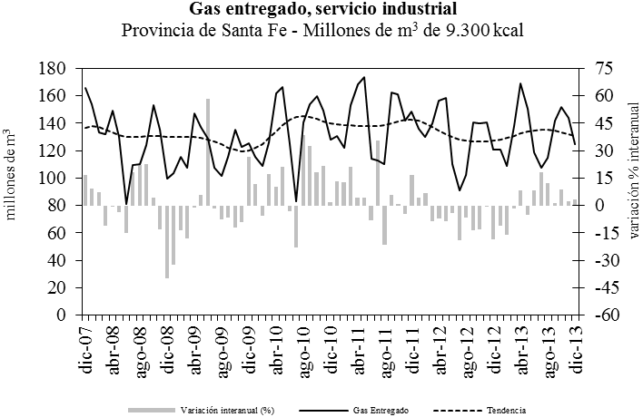

Fuente: IDIED, sobre datos del ENARGAS.

En Córdoba el consumo de las industrias mostró una variación negativa (3,7%) respecto de noviembre acompañado de una tendencia decreciente (1%). La caída coyuntural impactó en los niveles de consumo los que interanualmente, se ubicaron 3,8% por encima del registro del mismo mes del año anterior.
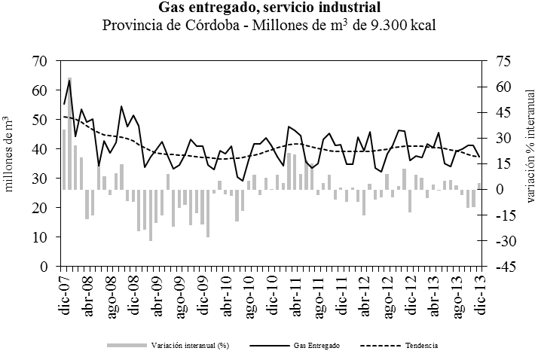Fuente: IDIED, sobre datos del ENARGAS.
En Entre Ríos, la variación coyuntural fue positiva (5,4%) y la tendencia estable. Interanualmente, la demanda creció 5,4% respecto de diciembre del año anterior.

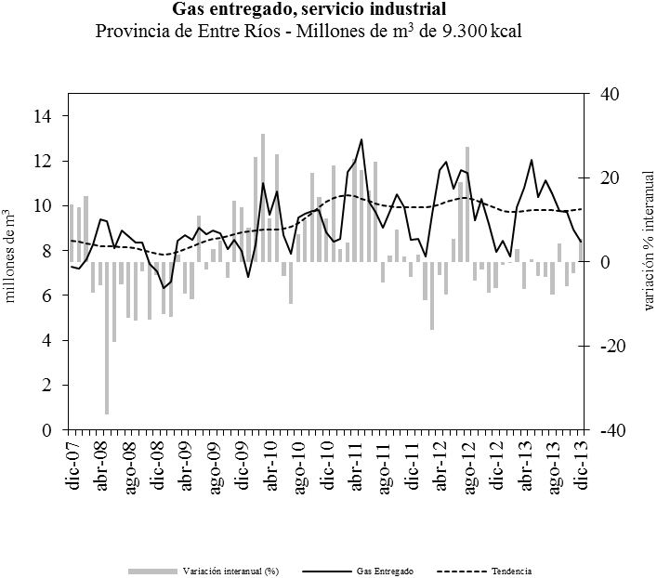
Fuente: IDIED, sobre datos del ENARGAS.

La recuperación en la demanda de gas no es generalizada entre los sectores industriales con mayor suministro de gas en Santa Fe.

Fuente: IDIED, sobre datos del ENARGAS.

En Córdoba, con excepción de la industria aceitera, los restantes sectores industriales de mayor demanda de gas, presentaron una caída interanual.
Fuente: IDIED, sobre datos del ENARGAS.

En Entre Ríos, algunas de las principales ramas industriales expandieron el consumo de gas.
Fuente: IDIED, sobre datos del ENARGAS

Consumo Residencial
En 2013 las familias de la Región Centro aumentaron el consumo de gas a.a. 7,1%, alcanzando la cifra de 1.314 millones de m³. La expansión de la demanda residencial es particularmente notoria, ya que hasta julio, la comparación interanual mostraba una brecha negativa.

Fuente: IDIED, sobre datos del ENARGAS.

En Santa Fe, las familias consumieron 15,8 millones de m³ de gas en el mes de diciembre, registrándose una suba mensual libre de efecto estacional de 19,2% con tendencia decreciente (1,6%). Interanualmente la brecha fue negativa en 11,9%.
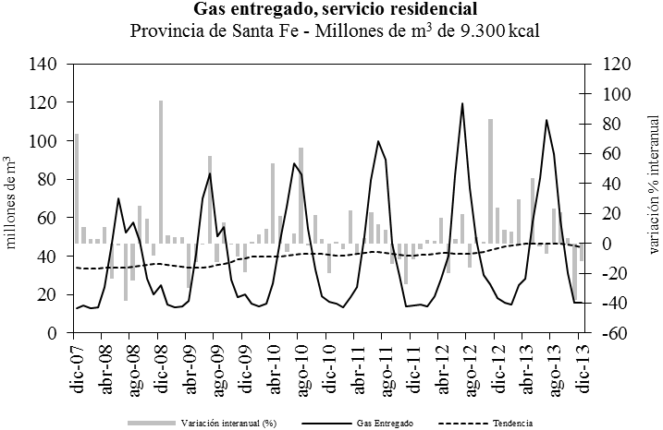
Fuente: IDIED, sobre datos del ENARGAS.
En Córdoba, el consumo de los hogares durante el mes de diciembre registró una caída de 10% con tendencia decreciente (0,8%). Interanualmente la brecha fue negativa en 0,3%.
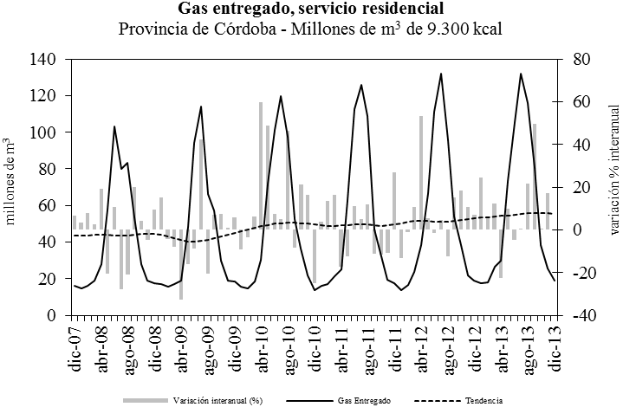
Fuente: IDIED, sobre datos del ENARGAS.

El consumo domiciliario en la provincia de Entre Ríos cayó 12% en diciembre; la tendencia se presentó decreciente (2%). La demanda de los hogares alcanzó niveles 11,5% inferiores a los del año anterior.

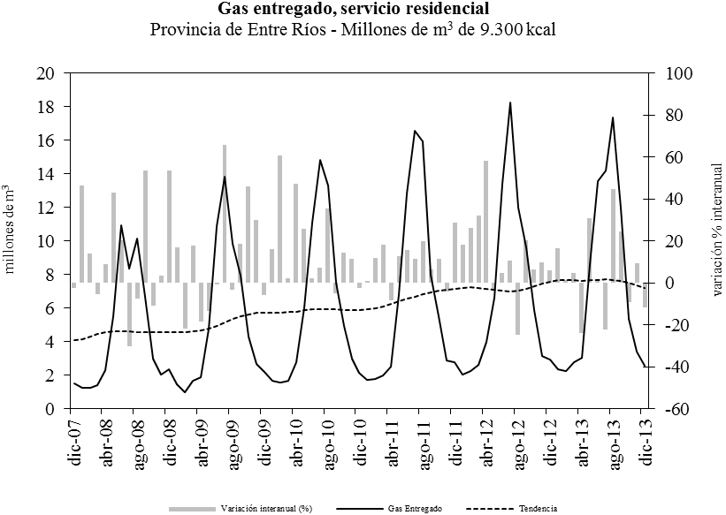
Fuente: IDIED, sobre datos del ENARGAS.

Nota metodológica 5: Los usuarios industriales son aquellos que tienen como actividad el proceso de elaboración de productos, transformación de materias primas, reparación de máquinas y equipos, fabricaciones varias. La clasificación de los usuarios industriales, por rama de actividad, utiliza el código CIIU.
Los usuarios residenciales son aquellos que utilizan gas para usos típicos de vivienda única, para cubrir necesidades tales como servicios centrales con calderas y/o calefacción de edificios, necesidades domésticas tales como la cocción de alimentos, calefacción y agua caliente, etc.

Combustibles
Últimos datos disponibles: diciembre 2013
Gas oil
Por segundo año consecutivo, las ventas totales de gas oil en la Región (3.146,7 miles m³) se contrajeron 2,3% a.a en 2013. La causa hay que buscarla en la producción y transporte ya que el gas oil premium (grado 3) que representa 11,1% de las ventas, registró una suba interanual de 14,5%. El consumo de gasoil grado 2 -el que se demanda para el transporte y para el laboreo agrícola- cayó 4,1%.
El impacto local es relevante ya que el total consumido en el país, sin la Región Centro, creció 3,3% en el período bajo estudio.

Fuente: IDIED, sobre datos de la Secretaría de Energía de la Nación.

En Santa Fe la venta de gasoil presentó un comportamiento coyuntural favorable (5,6%) en diciembre con tendencia estable. La brecha a.a se ubicó 4,4% por encima del valor de diciembre de 2012, resultando positiva luego de muchos meses.
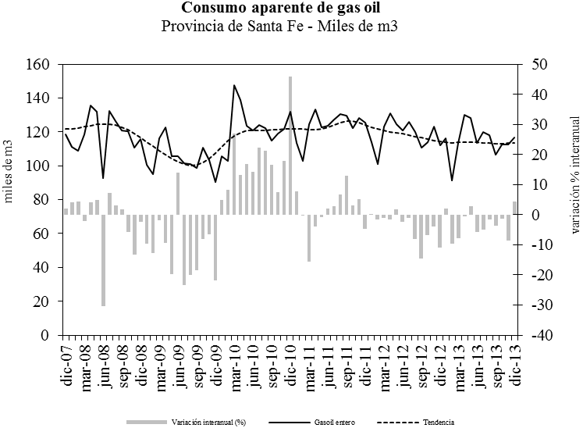
Fuente: IDIED, sobre datos de la Secretaría de Energía de la Nación.
De igual modo, la evolución del consumo de gasoil resultó favorable en Córdoba donde decreció en diciembre 5,8% con tendencia creciente (0,6%). La brecha interanual fue positiva (7,6%).
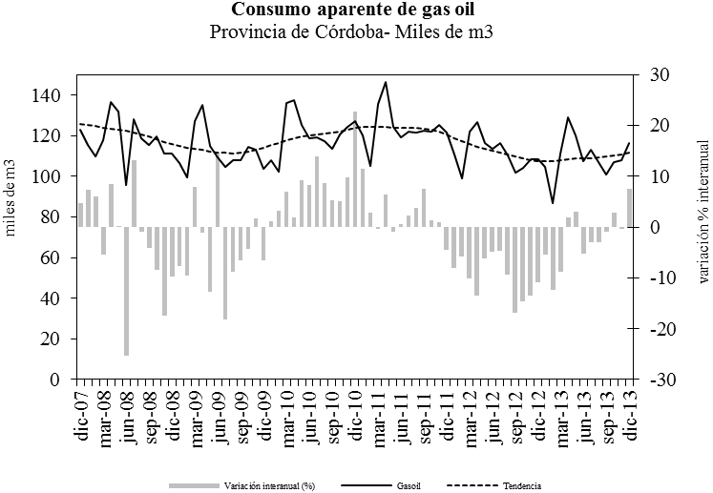
Fuente: IDIED, sobre datos de la Secretaría de Energía de la Nación.
En la provincia de Entre Ríos, el consumo de gasoil en diciembre creció 5,9% con respecto a noviembre y presentó tendencia creciente (0,8%). La brecha a.a fue positiva e igual a 14,4% respecto al valor de diciembre de 2012.
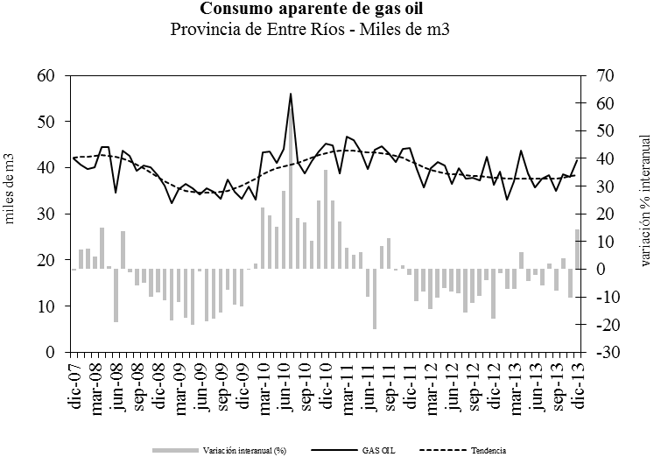
Fuente: IDIED, sobre datos de la Secretaría de Energía de la Nación.

Naftas
El expendio de naftas en las estaciones de servicio de la Región ascendió a 1.638 miles de m³, aumentando a.a. 3,7% en 2013. Tal como se mencionara en el número anterior de los Indicadores Regionales el crecimiento local sigue siendo menor al del resto del país (10,2%) y, de las tres provincias, Santa Fe continúa siendo la de menor expansión a.a. En cuanto a la composición de las ventas de naftas en la Región, se observó un crecimiento tanto en las naftas premium (grado 3) como en las naftas súper (grado 2): 2,6% y 7% respectivamente.

Fuente: IDIED, sobre datos de la Secretaría de Energía de la Nación.

En diciembre las ventas del combustible en la provincia de Santa Fe registraron una suba coyuntural de 3,2% en valores libres de efecto estacional con tendencia estable. La brecha interanual fue positiva (5,6%)
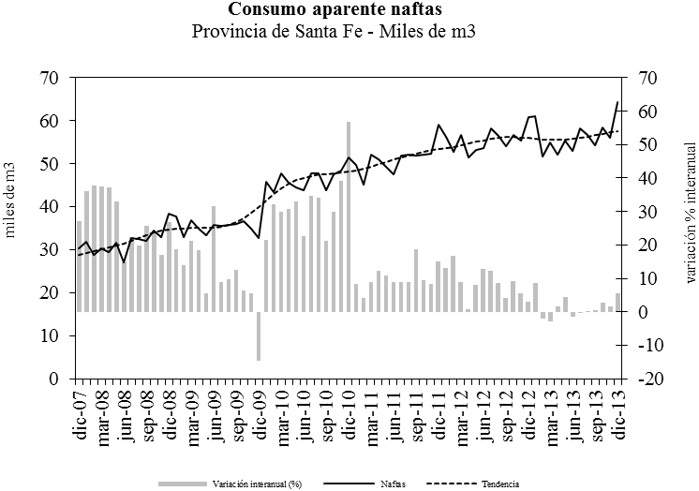
Fuente: IDIED, sobre datos de la Secretaría de Energía de la Nación.

En Córdoba el desempeño coyuntural fue negativo (1,5%) en diciembre con tendencia estable. Los niveles de ventas se ubicaron 3,7% por encima de los valores registrados un año atrás.

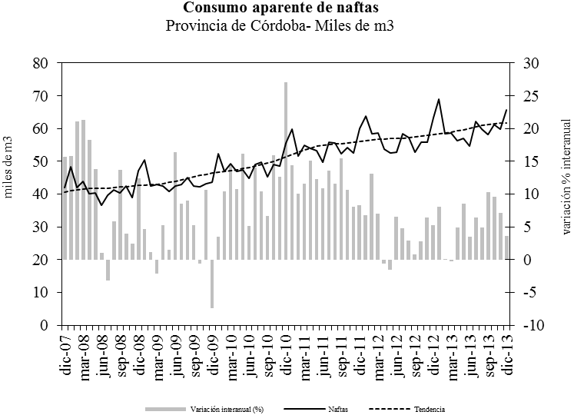
Fuente: IDIED, sobre datos de la Secretaría de Energía de la Nación.
En la provincia de Entre Ríos la demanda mensual registró una suba coyuntural de 2,9% con tendencia estable. La comparación interanual resultó desfavorable en 0,5%.
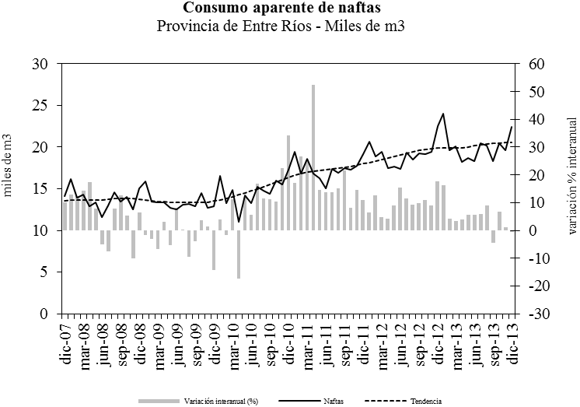
Fuente: IDIED, sobre datos de la Secretaría de Energía de la Nación.
GNC
Últimos datos disponibles: diciembre 2013
Se reafirma el crecimiento en el consumo de GNC en la Región en 2013, con una suba a.a. de 2,3%.

Fuente: IDIED, sobre datos del ENARGAS

En Santa Fe, los datos filtrados muestran que el consumo creció 0,1% en diciembre respecto de noviembre, sin variaciones en la tendencia. El nivel de ventas de 19,3 millones de m³ se ubicó 3,1% por encima de los registrados en diciembre de 2013.
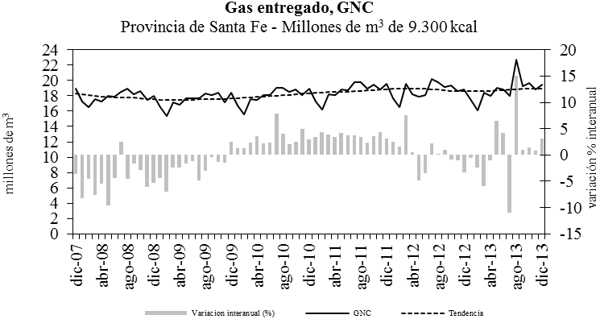

Fuente: IDIED, sobre datos del ENARGAS

En Córdoba se consumieron aproximadamente 33,7 millones de m³, con una caída (2%) respecto a noviembre, presentando tendencia estable. Interanualmente, creció 5,7%.

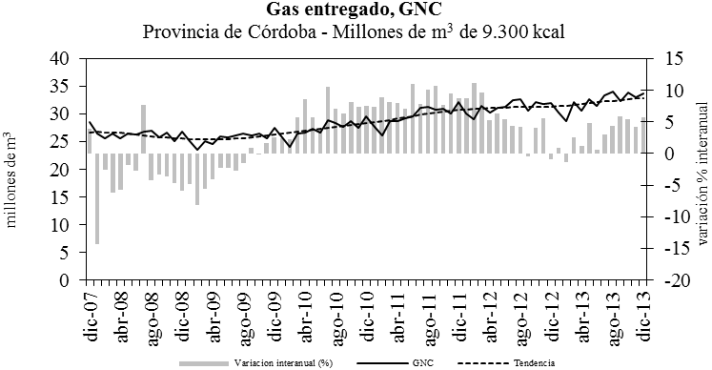
Fuente: IDIED, sobre datos del ENARGAS

En Entre Ríos, los 3,9 millones de m³ consumidos en el mes de diciembre significaron una caída de las ventas filtradas de 1,2%. La tendencia se presentó estable, en el marco de una suba interanual (3,6%).
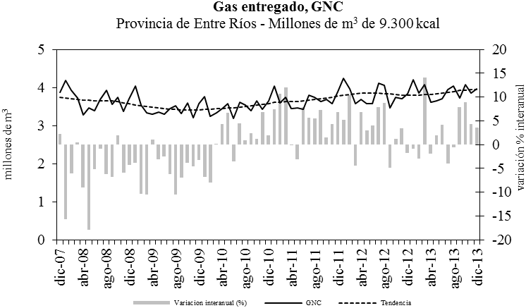
Fuente: IDIED, sobre datos del ENARGAS

Construcción
Últimos datos disponibles: diciembre 2013
Con escasa información actualizada disponible se calcula para la construcción de obras correspondientes al sector privado un aumento a.a. de 15,6% de la superficie permisada en la Región Centro, aunque los datos deben tomarse con precaución dada la relativa falta de información de las ciudades más grandes. El comportamiento de los siete municipios santafesinos para los que hay información actualizada (excluyendo Rosario), muestra un crecimiento de 8,1% en 2013. Contrasta con este guarismo, las caídas en la ciudad de Santa Fe (21%), y en Esperanza (15%) y se destaca el crecimiento interanual de Sunchales (41%), Venado Tuerto (30,9), y la ciudad vecina a la capital santafesina (25%), Santo Tomé. Sin embargo, hasta septiembre, último mes para el que se tiene información de Rosario, la variación interanual acumulada es apenas de 0,4%, por lo que se deduce que la expansión de la construcción privada en Santa Fe en el mejor de los casos no estaría por encima de 4%.
En la ciudad de Rosario, si tomamos en cuenta los datos disponibles hasta septiembre, el comportamiento del promedio interanual de doce meses muestra valores negativos superiores a cinco por ciento, si bien la contracción del promedio interanual viene cediendo desde el pico del mes de junio pasado.
En Córdoba, exceptuando la Ciudad para la que se carece de información desde el mes de julio de 2012, de modo que sólo se consideran los municipios de Rio Cuarto, Villa María y Villa Carlos Paz, las decisiones de invertir en construcción se expandieron en 2013. En Entre Ríos -donde se recaba información sólo de las ciudades de Concordia y Paraná- se mantiene el alto nivel de volatilidad. Dada la escasa información, y la alta volatilidad antes mencionada, es prudente analizar con cautela el fuerte incremento interanual de la actividad.

Fuente: IDIED, sobre datos del INDEC Informa
Nota: Córdoba incluye las ciudades de Río Cuarto, Villa María y Villa Carlos Paz. Santa Fe incluye Casilda, Ciudad de Santa Fe, Esperanza, Reconquista, Santo Tomé, Sunchales y Venado Tuerto. El valor de Paraná para diciembre fue estimado y está sujeto a revisión posterior.

La evolución coyuntural reciente en la provincia de Santa Fe no puede analizarse de forma concluyente por la falta de información actualizada sobre la ciudad de Rosario. Los datos hasta septiembre inclusive muestran una ligera disminución de la tendencia. Sacando a Rosario y llevando el análisis a diciembre, la variación de la tendencia es claramente negativa.
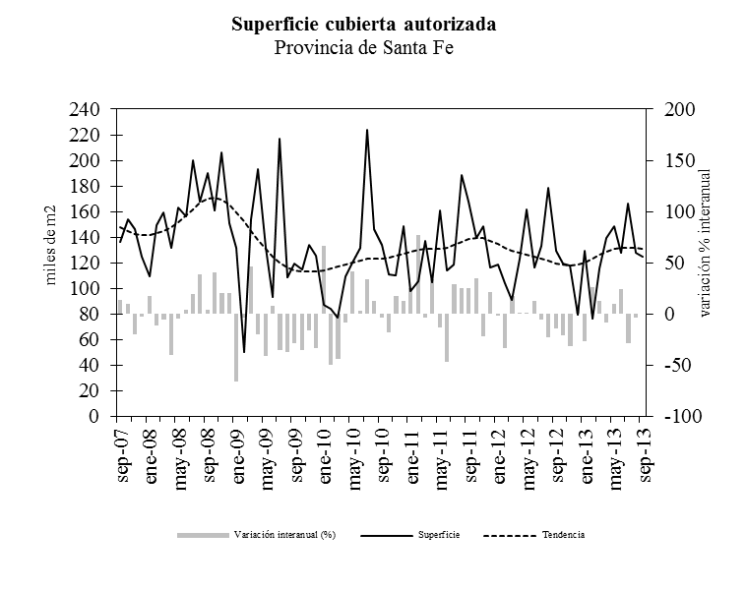
Fuente: IDIED, sobre datos del INDEC Informa

En la provincia de Córdoba, con los datos disponibles de las ciudades ya citadas, los permisos de construcción registraron en diciembre una tendencia creciente (0,8%) y una brecha a.a negativa de 11,8%. Es preciso aclarar que sin datos de la ciudad de Córdoba, el análisis es poco concluyente.
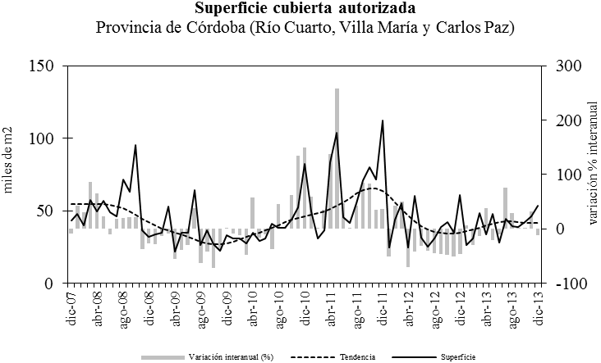
Fuente: IDIED, sobre datos del INDEC Informa

En Entre Ríos –habiéndose estimado el valor de diciembre para Paraná- se habría registrado en ese mes una tendencia decreciente (0,7%) y una brecha a.a negativa de 13,5%.
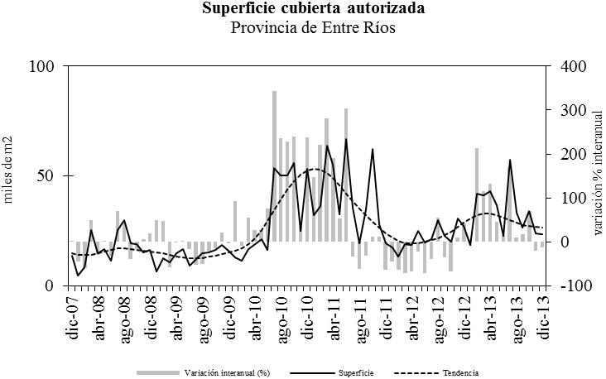
Fuente: IDIED, sobre datos del INDEC Informa
Nota: El valor de diciembre para Paraná ha sido estimado, y está sujeto a revisión posterior.

Nota metodológica 6: En la provincia de Santa Fe se poseen datos de los municipios: Casilda, Ciudad de Santa Fe, Esperanza, Rafaela, Reconquista, Rosario, Santo Tomé, Sunchales, Venado Tuerto y Villa Constitución.
En la provincia de Córdoba se poseen datos de los municipios: Ciudad de Córdoba, Río Cuarto, Villa Carlos Paz y Villa María.
Según datos del último Censo de Población, en estas localidades reside 53% y 50,3% de la población de cada una de las provincias respectivamente.

Despacho de Cemento
Últimos datos disponibles: diciembre 2013
El despacho de cemento en la Región Centro continuó acelerando su recuperación. Con un aumento interanual de 15,3% en 2013 se ubicó 4,5 p.p. por encima del aumento del resto del país. Dado que la caída durante 2012 duplicó el promedio nacional, esta industria estaría recuperando niveles relativos aunque aún se encuentra por debajo del volumen registrado dos años atrás. Ante la pobre performance de la construcción privada durante 2013, el crecimiento en el despacho de cemento debe adjudicarse en buena medida a obras encaradas por el sector público, al menos en las dos provincias más grandes de la Región.

Fuente: IDIED, sobre datos del Instituto de Estadística y Registro de la Construcción, IERIC.
Por provincias, en Santa Fe se despacharon 72,3 mil toneladas de cemento, lo que representó 7,4% más que el mes anterior, con tendencia estable. Los niveles de despacho de cemento se ubicaron 35% por encima del valor observado el mismo mes del año anterior.
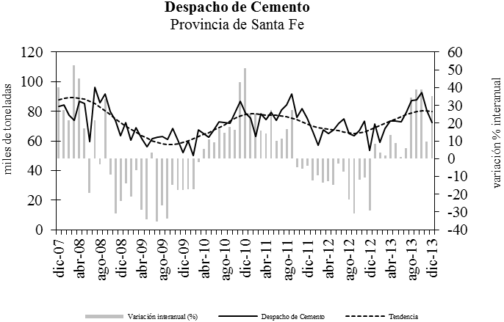
Fuente: IDIED, sobre datos del Instituto de Estadística y Registro de la Construcción, IERIC y AFCP
En Córdoba, el consumo de cemento registró en diciembre una suba coyuntural de 1,6% y tendencia estable. La suba interanual en el consumo de cemento ascendió a 17,2%.
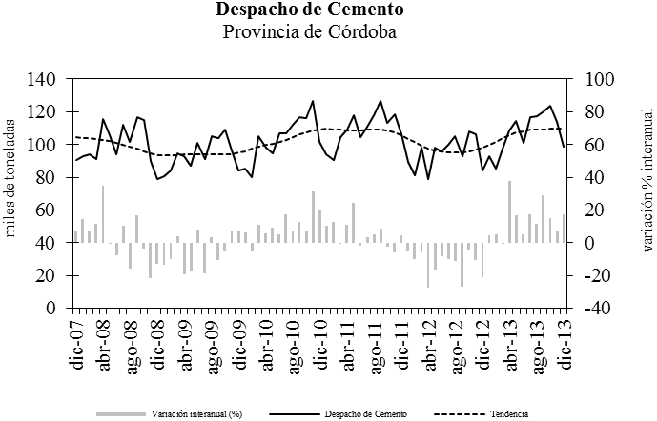
Fuente: IDIED, sobre datos del Instituto de Estadística y Registro de la Construcción, IERIC y AFCP

En Entre Ríos el despacho de cemento registró durante diciembre una tendencia decreciente (1,9%). En la comparación anual las ventas de cemento se ubicaron 34,4% por encima de diciembre de 2012.

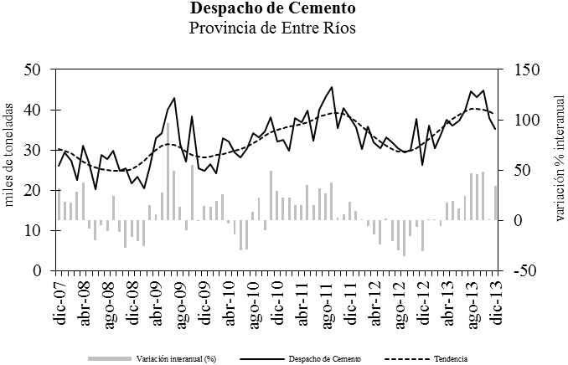
Fuente: IDIED, sobre datos del Instituto de Estadística y Registro de la Construcción, IERIC y AFCP

Mercado Laboral y Empleo
Últimos datos disponibles: Cuarto trimestre 2013
Según los datos de la Encuesta Permanente de Hogares (EPH) del INDEC en los doce meses comprendidos entre el cuarto trimestre de 2012 y el cuarto trimestre de 2013 se crearon 40.000 puestos de trabajo netos en la Región Centro, con diferencias marcadas entre los aglomerados que la componen. Los aglomerados de la Región Centro donde se dio el crecimiento del empleo fueron: Gran Rosario (32.000), Gran Córdoba (22.000) y Río Cuarto (1.000). Por el contrario, en Gran Santa Fe y Gran Paraná se destruyeron 13.000 y 2.000 puestos de trabajo respectivamente. La cantidad total de desocupados creció en 6.000 personas a causa que la generación de empleo fue menor al aumento de la fuerza laboral (45 mil personas adicionales). Comparando la performance actual del mercado laboral con igual trimestre de 2012 se destaca que la oferta laboral en la Región está creciendo muy por debajo de lo que lo hacía en los trimestres anteriores –en el tercer trimestre de 2012 habían entrado 57.000 personas adicionales al mercado respecto de igual período en 2011.
La creación de empleo en la Región ocurrió en un contexto de moderación de la oferta laboral. Medida por medio de la tasa de actividad, ésta decreció 0,2 p.p. respecto al cuarto trimestre de 2012, siendo muy heterogénea entre aglomerados ya que mientras en Gran Rosario aumentó en 0,5 p.p. en Gran Santa Fe cayó 2,9 p.p. La tasa de desocupación agregada para el conjunto de los seis aglomerados relevados en la Región Centro se ubicó en 7,8%, creciendo a.a 0,1 p.p. La tasa de desempleo promedio de la Región superó en 2,3 p.p. al promedio de los aglomerados del interior del país.
Fuente: IDIED, sobre datos del INDEC
En términos de desempleo, Concordia es el aglomerado que presenta la tasa de desempleo más baja entre los aglomerados de la Región, pero al mismo tiempo es el aglomerado que menor empleo genera y con menor proporción de oferta laboral respecto al total poblacional. La mayoría de los aglomerados redujo el desempleo, destacándose Gran Paraná (1,6 p.p).

Fuente: IDIED, sobre datos del INDEC.

El mercado laboral del Gran Rosario presenta mayor dinamismo que el de gran Córdoba en el cuarto trimestre del año.
Fuente: IDIED, sobre datos del INDEC.
Nota: dados los redondeos, los totales pueden no coincidir.

El comportamiento de la tasa de desempleo difiere entre los aglomerados más importantes (Rosario y Córdoba) siendo más favorable a Rosario en el último trimestre del año pasado.

Fuente: IDIED, sobre datos del INDEC.

Nota metodológica 7: La información sobre los principales indicadores del mercado de trabajo del total país se obtiene de los datos recolectados por la Encuesta Permanente de Hogares para 31 aglomerados urbanos.

El empleo formal muestra un comportamiento mucho más débil que el que se observa para el total del mercado, donde el trabajo informal sería el que mantiene los niveles de desempleo sin que se eleven hasta ahora.
En el sector de la construcción, el promedio de puestos de trabajo registrados, casi no varió respecto al mismo trimestre del año anterior. La performance del resto del país fue superior en 1 p.p. respecto a la de la Región. Por otra parte cuando se compara el año 2013 completo respecto de 2012, el empleo formal en la construcción se contrajo 1,8% en la Región y más de 5% en Santa Fe.
Fuente: IDIED, sobre datos del Instituto de Estadística y Registro de la Construcción, IERIC
En cuanto al empleo formal generado en la Región, la información no incluye el cuarto trimestre del año, pero los datos del tercer trimestre son bastante elocuentes. Hasta el tercer trimestre de 2013 se registra un total de 1,16 millones de puestos de trabajo y un crecimiento interanual de 1,4%, es decir 1 p.p por debajo de la expansión del empleo total al cuarto trimestre del año, según datos de la EPH.
Fuente: IDIED, sobre datos del MECON
En materia de remuneración promedio, los datos oficiales correspondientes al tercer trimestre de 2013 sitúan a la provincia de Santa Fe en primer lugar, con una remuneración promedio de $7.750, superando en 27,1% la remuneración obtenida en el mismo período de 2012. En términos reales el incremento es de 6%. En lo que a tasa de crecimiento se refiere, lidera el aumento en los salarios Córdoba (27,3% nominal y 6,1% real). La brecha salarial promedio entre Santa Fe y Córdoba se encuentra en torno a 6-7% favorable a las remuneraciones pagadas en Santa Fe. El crecimiento de los salarios en la Región ha sido 1p.p. superior al total del país.
Fuente: IDIED, sobre datos del MECON

Gran Rosario
La demanda de trabajo, medida por el Índice de demanda Laboral (UTDT), presentó en diciembre tendencia decreciente (0,7%). La comparación interanual, visiblemente positiva al comienzo del año, muestra un nivel de demanda de trabajo 6,4% por debajo del nivel alcanzado en el mismo mes del año anterior.
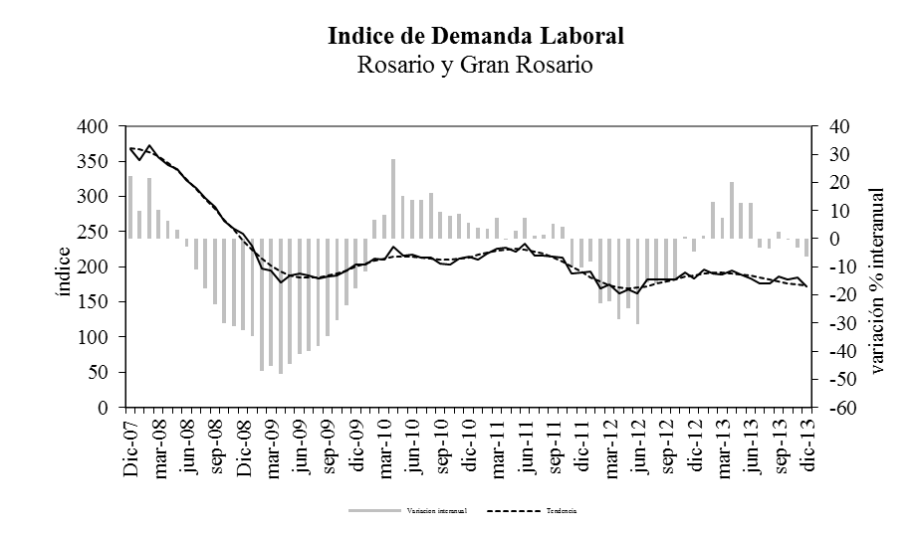
Fuente: IDIED, sobre datos del Centro de Investigación en Finanzas (UTDT).
Con datos más recientes del mercado formal, la Encuesta de Indicadores Laborales (EIL) muestra que en el cuarto trimestre de 2013 el empleo formal en Gran Rosario en empresas de 10 y más personas ocupadas, cayó 3,6% respecto del mismo período del año anterior, cumpliéndose siete trimestres consecutivos en los cuales el empleo formal cae. Contrastando éstos datos con los publicados recientemente por el INDEC, en los cuales se registra el empleo formal e informal, es evidente que el resultado positivo del cuarto trimestre del año revelado por la EPH es consecuencia del aumento en el empleo informal.

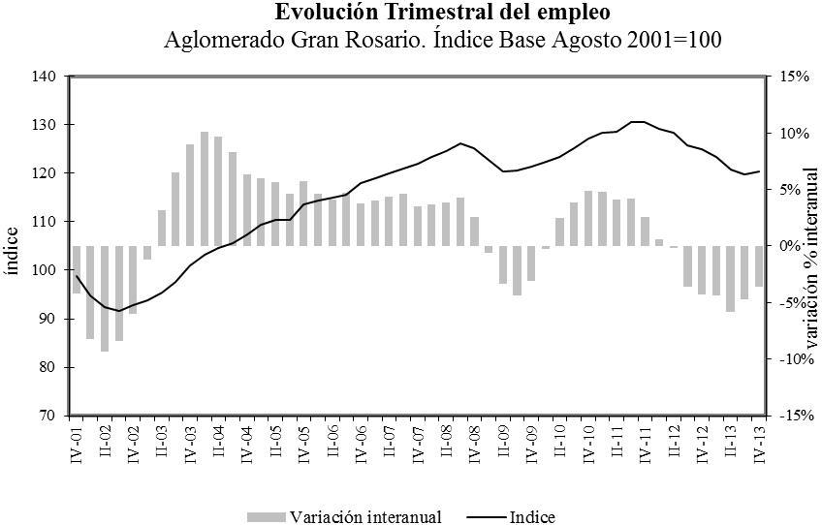
Fuente: IDIED, sobre la base de la Secretaría de Empleo. Encuesta de Indicadores Laborales

La contracción de la demanda de empleo formal es generalizada y notoria en el sector de la construcción y de los servicios comunales, sociales y personales.

Fuente: IDIED, sobre la base de la Secretaría de Empleo. Encuesta de Indicadores Laborales

El sector más castigado del empleo formal es el de mayor flexibilidad, es decir el que tiene contrato o el temporario.

Fuente: IDIED, sobre la base de la Secretaría de Empleo. Encuesta de Indicadores Laborales

Por tamaño de empresas, las medianas son las que mayormente han reducido su planta de personal y a diferencia de lo que venía sucediendo, las más chicas ya no sostienen los empleos formales.

Fuente: IDIED, sobre la base de la Secretaría de Empleo. Encuesta de Indicadores Laborales

Gran Córdoba
La demanda de trabajadores en Córdoba en diciembre mostró una variación coyuntural positiva (3,2%), con tendencia estable. Interanualmente la demanda se sitúa 14,7% por encima del nivel registrado un año atrás.

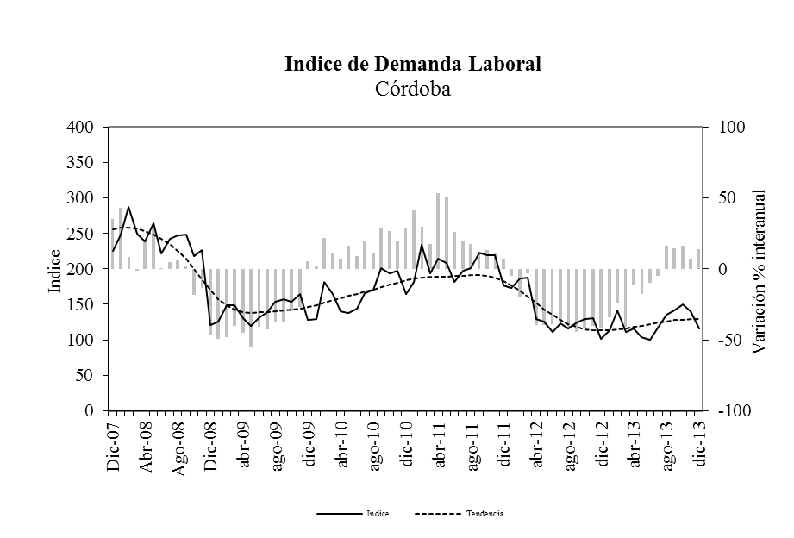
Fuente: IDIED, sobre datos del Consejo profesional de Ciencias Económicas de Córdoba.

Según la Encuesta de Indicadores Laborales (EIL) en el cuarto trimestre de 2013 el empleo formal en Gran Córdoba en empresas de 10 y más personas ocupadas, creció 3,5% respecto del mismo período del año anterior.

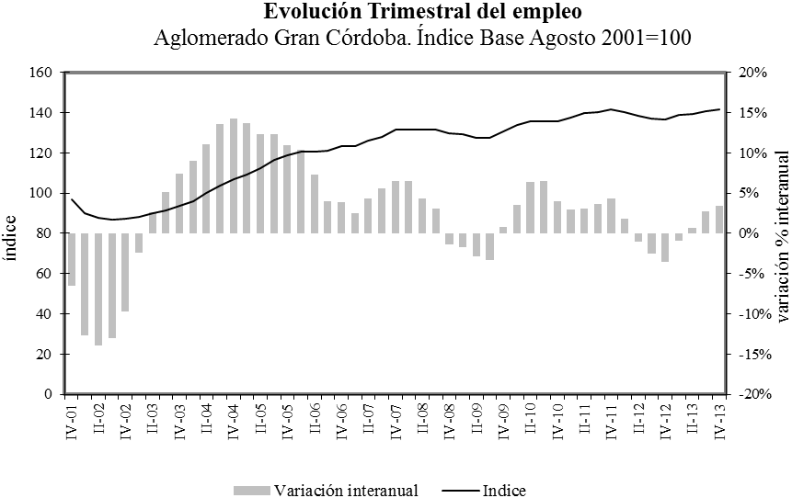

La construcción y el transporte aún reportan caída en el empleo formal.

Fuente: IDIED, sobre la base de la Secretaría de Empleo. Encuesta de Indicadores Laborales

De manera diferente a lo que se observó más arriba para el Gran Rosario, en Gran Córdoba el ajuste del empleo formal es más notorio entre los que tiene contratos por tiempo indeterminado.

Fuente: IDIED, sobre la base de la Secretaría de Empleo. Encuesta de Indicadores Laborales

En materia de tamaño, las medianas son las de mejor performance.

Fuente: IDIED, sobre la base de la Secretaría de Empleo. Encuesta de Indicadores Laborales

Sistema Financiero

Depósitos sector privado no financiero
Últimos datos disponibles: cuarto trimestre 2013
A fines del cuarto trimestre de 2013, el saldo nominal de los depósitos captados por el sistema financiero de la Región ascendió a $71.624 millones, mostrando una suba de 3,5% en términos reales respecto del mismo período del año anterior. La tendencia se mostró creciente (1%)

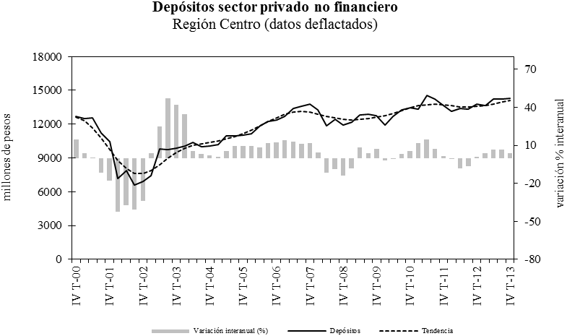
Fuente: IDIED, sobre datos del BCRA y del INDEC.

La tasa de crecimiento interanual de los depósitos en la Región, que se estaba rezagando respecto de otras jurisdicciones, recupera el terreno perdido al finalizar el año.
Fuente: IDIED, sobre datos del BCRA y del INDEC

Dentro de la Región los bancos cordobeses dejaron de liderar los depósitos privados; desde un tiempo las casas santafesinas lideran el mercado regional. Éstas últimas captaron durante el cuarto trimestre del año 45,1% del total de los depósitos.

Fuente: IDIED, sobre datos del BCRA y del INDEC.

Los bancos localizados en Rosario captaron 45% de los fondos depositados por el sector privado en el sistema financiero provincial. En conjunto los departamentos Rosario, La Capital, General López, Castellanos y San Lorenzo concentraron 81,4% del total de los depósitos de la provincia, ganando 1 punto porcentual respecto al mismo trimestre del año anterior.

Fuente: IDIED, sobre datos del BCRA y del INDEC.

Préstamos al sector privado no financiero
Últimos datos disponibles: cuarto trimestre de 2013
El total de créditos otorgados a los residentes de la Región Centro ascendió nominalmente a $76.055 millones con un crecimiento de 7,3% a.a. en términos reales. Estas cifras significan que se prestaron todos los fondos tomados localmente y se necesitó 6% de otras áreas. La expansión a.a del crédito en la Región fue superior a la observada a nivel nacional. De esta manera, las sucursales de los bancos locales otorgaron 15,4% de los créditos tomados por el sector privado de todo el país; 0,4 pp. más que en el trimestre del año anterior.

Fuente: IDIED, sobre datos del BCRA y del INDEC.

Los créditos otorgados a los residentes de la Región Centro en el cuarto trimestre del año presentan tendencia creciente (0,8%) y comportamiento interanual positivo en 7,3%. Al igual que lo comentado con los depósitos, también los créditos registran un aumento interanual que se acelera.

Fuente: IDIED, sobre datos del BCRA y del INDEC.
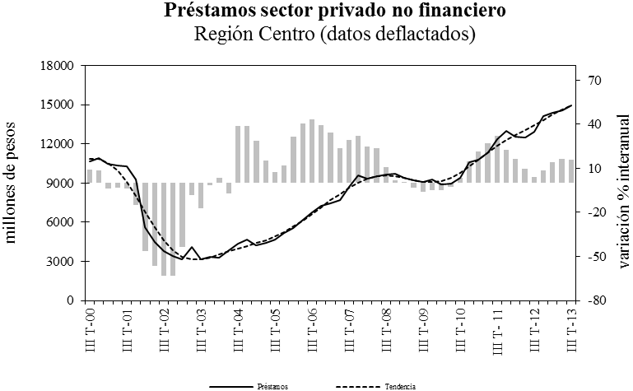
Las instituciones financieras de Santa Fe otorgaron 49,2% de los créditos tomados por el sector privado en la Región, mostrando el financiamiento un crecimiento real de 9,3% en relación al mismo período del año anterior. La relación préstamos a depósitos en Santa Fe es de 1,15, seguida por Córdoba 0,98 y finalmente Entre Ríos 0,96.

Fuente: IDIED, sobre datos del BCRA y del INDEC.

En Santa Fe las casas matrices y las sucursales de los bancos de los departamentos Rosario, La Capital, General López, Castellanos y San Lorenzo, colocaron 73,3% de los saldos de los préstamos correspondientes a la provincia en el cuarto trimestre del año.
Fuente: IDIED, sobre datos del BCRA y del INDEC.

Nota metodológica 8:
Los datos de depósitos y préstamos al sistema privado no financiero se deflactan utilizando el índice de precios combinado construido de la siguiente forma: (0,5 x IPC + 0,5 x IPIM), donde IPIM es el Índice de Precios internos al por Mayor con su base transformada a 2003=100 e IPC corresponde al Índice de Precios al Consumidor para el aglomerado GBA con su base transformada a 2003=100 hasta septiembre de 2005. A partir de octubre de 2005 se empalmaron a la serie anterior los datos del IPC Nacional para la provincia de Santa Fe y Córdoba por separado. En el caso de Entre Ríos se utilizaron los datos del IPC Nacional ya que no se dispone del comportamiento de precios en esta provincia. Estos índices básicos son elaborados por el INDEC. Desde 2012 se deflacta usando una combinación de índices de precios subnacionales. Para deflactar los datos del primer trimestre se utiliza el promedio del índice combinado de precios correspondientes a los meses de marzo y abril, como deflactor del segundo trimestre se utiliza el promedio del índice combinado de precios de junio y julio, y así sucesivamente.

Finanzas Públicas

Resultados Fiscales de la Provincia de Santa Fe

Últimos datos disponibles: noviembre 2013
En 2013 los recursos provinciales totales registraron un aumento nominal interanual de 31,7%; en valores constantes el aumento es de 5,7%. Los ingresos tributarios obtenidos localmente (37% de los recursos tributarios totales de la provincia), todavía motorizados por la reforma tributaria, se expandieron a.a. 42,6% y los provenientes del gobierno nacional 30,2%. En ambos casos se observa una aceleración de los ingresos los que el año anterior habían crecido interanualmente 22,9% y 26,4% respectivamente. Las erogaciones totales se expandieron a.a 29,9%, y los gastos de capital 47,4%. La performance fiscal cambia mucho en el mes de diciembre por el efecto sobre los gastos que implicó los aumentos de salarios luego del conflicto policial desatado en diciembre a nivel local y nacional. El gobierno provincial precisó que los bonos de fin de año que se otorgaron a la policía y a los empleados públicos sumados a los varios días sin actividad pública por feriados y asuetos provocaron que el año 2013 cerrara con un déficit de unos 300 millones de pesos.

Fuente: IDIED, sobre datos del Ministerio de Hacienda y Finanzas de la Provincia de Santa Fe.
Nota: Dentro de los recursos corrientes, en Patente Automotor solamente se incorpora como Recaudación Tributaria Provincial el 10% que le corresponde a la Provincia luego de haber efectuado la coparticipación del 90% del Impuesto a los Municipios y Comunas. Por su parte, y con relación a los ingresos correspondientes a patentes atrasadas, el mismo se coparticipa totalmente a los Municipios y Comunas.

Recaudación Tributaria de la Provincia de Santa Fe
Últimos datos disponibles: diciembre 2013
Los ingresos fiscales propios de la provincia, medidos en pesos corrientes mejoraron 41,4% en 2013 y en valores constantes aumentaron 17,2% respecto al año anterior. Los datos oficiales muestran un importante crecimiento de la recaudación del impuesto inmobiliario y de ingresos brutos. Éste último continúa teniendo un peso importante en los ingresos fiscales (72%). Sin embargo, en los últimos meses del año se detecta un amesetamiento en los tributos más relacionados con la actividad económica.
Fuente: IDIED, sobre datos de API y del INDEC.
Coyunturalmente en diciembre, la recaudación nominal ($1.167 millones) subió 4,7% con respecto al mes anterior, presentando tendencia creciente (1,8%). En pesos constantes y datos filtrados, la recaudación real de diciembre presenta una variación mensual positiva (2,5%) y tendencia estable. El crecimiento a.a ha sido positivo tanto en pesos corrientes (42,7%) como en pesos constantes (14,6%).
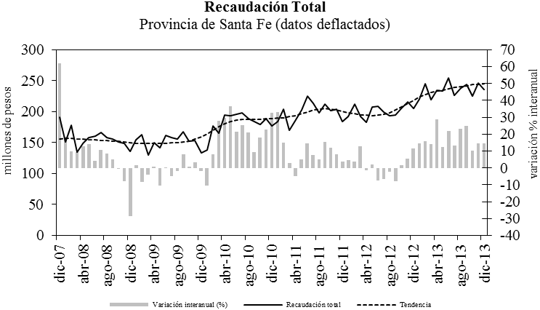
Fuente: IDIED, sobre datos de API y del INDEC.

Ingresos Brutos
En pesos constantes y libres de efecto estacional, el monto en diciembre es 0,7% inferior al obtenido en noviembre y la tendencia es estable. La recaudación en pesos constantes para diciembre muestra niveles 21,3% superiores a los registrados en el mismo mes del año 2012.
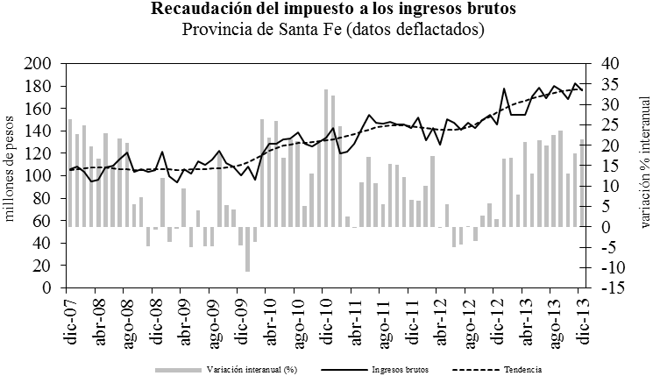
Fuente: IDIED, sobre datos de API y del INDEC.

Actos Jurídicos
Este tributo en términos constantes habría registrado en diciembre una caída coyuntural de 3,1% y tendencia decreciente (0,8%). La recaudación en términos constantes arrojó valores positivos situándose 7,6% por encima de lo obtenido en el mismo mes del año 2012.
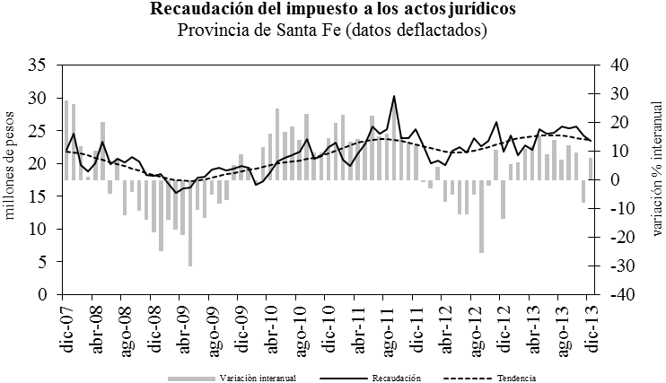
Fuente: IDIED, sobre datos de API y del INDEC

Resultados Fiscales de la Provincia de Córdoba
(Esta sección no ha podido analizarse por no disponer de información oficia actualizada).

Recaudación Tributaria de la Provincia de Córdoba
Últimos datos disponibles: diciembre 2013
En 2013 los ingresos fiscales propios de la provincia, medidos en pesos corrientes mejoraron a.a. 45% y en valores constantes 20,1%. Sin embargo a fines del año se observa mes a mes una desaceleración en la recaudación.
Fuente: IDIED, sobre datos de Ministerio de Producción y Finanzas de Córdoba
La recaudación nominal ascendió a $1.100 millones, con crecimiento a.a de 58,1%. Coyunturalmente en diciembre, la recaudación en pesos constantes ($221 millones) muestra una caída de 1,2% respecto al mes anterior con tendencia estable. La brecha interanual, fue positiva (27%).
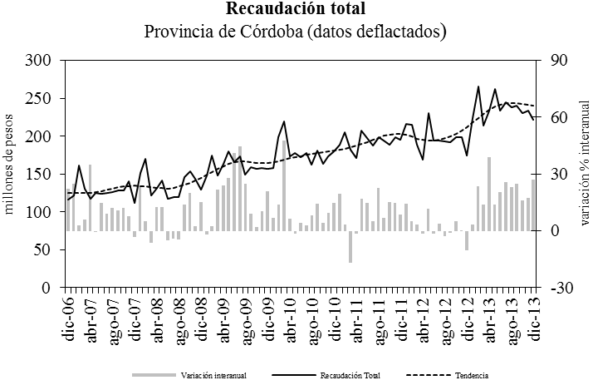
Fuente: IDIED, sobre datos de Ministerio de Producción y Finanzas Córdoba y del INDEC

Ingresos Brutos
La recaudación de este gravamen ascendió en diciembre a $935 millones. En pesos constantes, tuvo tendencia decreciente (0,7%). La recaudación a valores constantes para diciembre muestra niveles 27,7% superiores a los registrados en el mismo mes del año 2012.

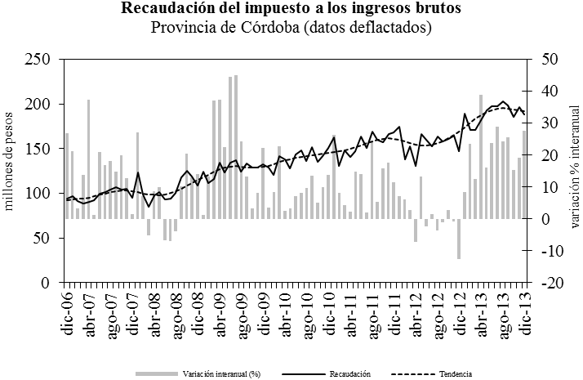
Fuente: IDIED, sobre datos de Ministerio de Producción y Finanzas de Córdoba y del INDEC

Actos Jurídicos
Este tributo ingresó al fisco $119,4 millones en diciembre con variación mensual positiva (5,3%) y la tendencia para la serie a valores constantes ($24 millones) se mostró estable. La recaudación a valores constantes se situó 36,7% por encima de lo obtenido en el mismo mes del año 2012.
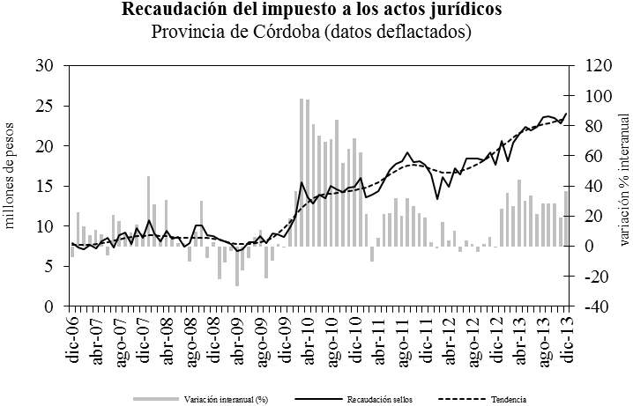
Fuente: IDIED, sobre datos de Ministerio de Producción y Finanzas y del INDEC

Resultados Fiscales de la Provincia de Entre Ríos

Últimos datos disponibles: diciembre 2013
En 2013 los recursos totales registraron un aumento nominal interanual de 15,7%. Los recursos tributarios propios crecieron 36,9% a.a., mientras que los fondos girados por la Nación lo hicieron a una tasa menor (25,3%) pero 10 p.p. más altos que en el mismo período del año anterior. Sin embargo, como el ritmo de crecimiento de éstas últimas viene siendo inferior desde hace tres años, la participación de los recursos tributarios propios sobre los totales creció 4 p.p. en ese lapso. Las erogaciones totales se expandieron a.a 2,7%. Las de capital, por el contrario, se contrajeron casi un 50%.

Fuente: IDIED, sobre datos de Dirección General de Rentas, Ministerio de Economía, Hacienda y Finanzas Entre Ríos.

Recaudación Tributaria de la Provincia de Entre Ríos
Últimos datos disponibles: diciembre 2013
El crecimiento real de los ingresos tributarios totales en 2013 (15,1%) es liderado por la importante expansión interanual de la recaudación de ingresos brutos. En términos nominales, la recaudación alcanzó un total de $ 3.865 millones, 38,7% más que en el mismo período de 2012. La actualización de los valores inmobiliarios y de la tierra libre de mejoras que se hizo en enero pasado, explican el importante incremento en la recaudación del impuesto inmobiliario.
Fuente: IDIED, sobre datos de Dirección General de Rentas, Ministerio de Economía, Hacienda y Finanzas Entre Ríos.
La recaudación del mes de diciembre ($402 millones) observó una suba interanual de 33,3% en pesos corrientes y 7,1% en términos reales. Coyunturalemente, en valores reales presentó una tendencia estable.

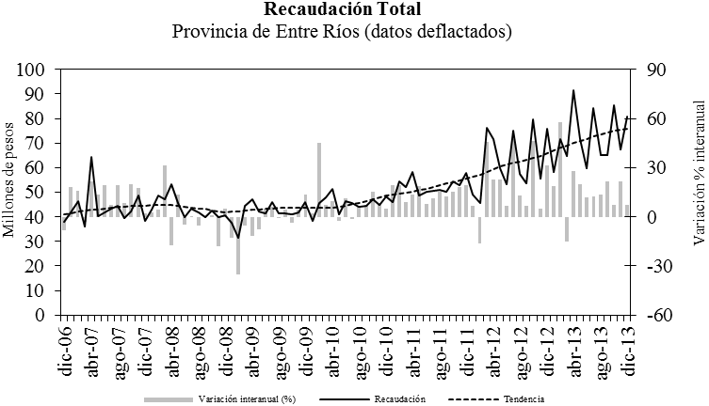
Fuente: IDIED, sobre datos de Dirección General de Rentas, Ministerio de Economía, Hacienda y Finanzas Entre Ríos.

Ingresos Brutos
La recaudación nominal de este tributo en diciembre totalizó $190,6 millones, registrando una caída en términos reales de 3,1% respecto del mes anterior, con tendencia estable. La recaudación real supera en 19% a la obtenida en el mismo mes del año 2012.
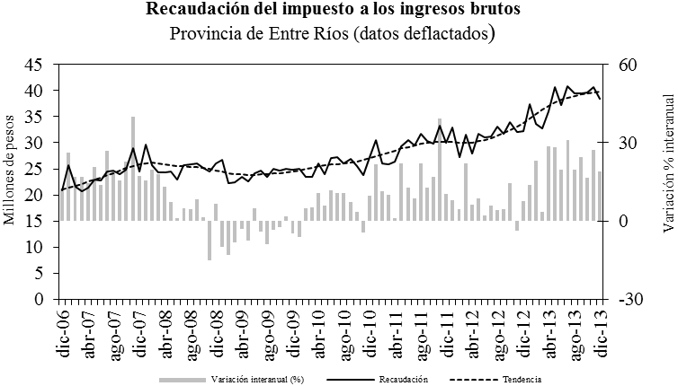
Fuente: IDIED, sobre datos de Dirección General de Rentas, Ministerio de Economía, Hacienda y Finanzas Entre Ríos.

Actos Jurídicos
Los $28,2 millones recaudados en diciembre, indican una tendencia creciente (1,3%) y variación mensual negativa (13,7%). Los niveles de recaudación mostraron una brecha interanual positiva en términos reales de 2%.

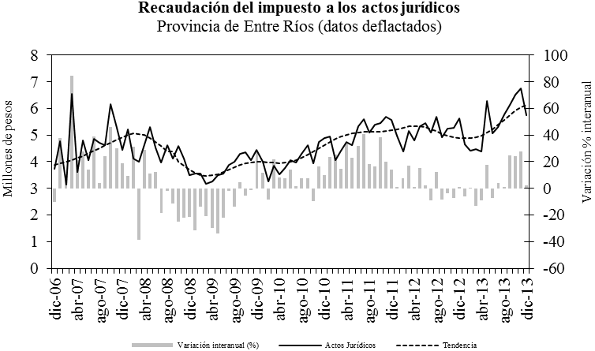
Fuente: IDIED, sobre datos de Dirección General de Rentas, Ministerio de Economía, Hacienda y Finanzas Entre Ríos.
Ajuste estacional de series económicas. Notas metodológicas
Introducción
Las variables económicas presentan una cantidad de variaciones que impiden observar adecuadamente la evolución de la serie. El ajuste estacional de una serie económica es el proceso de estimación y eliminación de las variaciones estacionales y, eventualmente, las debidas a los días de actividad y a los feriados móviles, dando como resultado la serie estacionalmente ajustada. En una serie libre de oscilaciones estacionales se pueden realizar comparaciones entre distintos meses de un mismo año, permitiendo analizar el comportamiento de corto plazo de una variable.
Separación de las componentes de una serie temporal económica
El modelo tradicional de descomposición de una serie de tiempo supone que la misma está constituida por las siguientes componentes:
Tendencia: corresponde a variaciones de largo período debidas principalmente a cambios demográficos, tecnológicos e institucionales.
Ciclo: está caracterizado por un comportamiento oscilatorio que comprende de dos a siete años en promedio.
Tendencia-ciclo: como en la práctica resulta muy difícil distinguir la tendencia de la componente cíclica, ambas se combinan en una única componente denominada tendencia-ciclo.
Estacionalidad: es el conjunto de fluctuaciones intraanuales que se repiten más o menos regularmente todos los años. Es atribuida principalmente al efecto sobre las actividades socioeconómicas de las estaciones climatológicas, festividades religiosas (por ejemplo Navidad) y eventos institucionales con fechas relativamente fijas (por ejemplo, el comienzo del año escolar).
Irregular: es el residuo no explicado por las componentes antes mencionadas. Representa no sólo errores de medición o registro sino también eventos temporarios externos a la serie, que afectan su comportamiento.
Se considera que la serie observada se relaciona con las componentes en forma multiplicativa, aditiva o log-aditiva. Así, por ejemplo en el caso multiplicativo:
O_{t}=TC_{t} x S_{t} x I_{t}
donde O_{t} denota la serie observada, TC_{t} la componente tendencia-ciclo, S_{t} la componente estacional e I_{t} la componente irregular.
Es importante destacar que existen fenómenos que no presentan influencias estacionales ni de calendario, en estos casos el uso de la tendencia - ciclo permite observar el movimiento subyacente en los mismos a través del tiempo, libre de fluctuaciones irregulares.
Metodología de desestacionalización
Entre los distintos métodos de desestacionalización, en esta publicación se utiliza el programa X-12-ARIMA (versión 0.2.8), basado en promedios móviles y desarrollado por United States Bureau of Census, el cual es una actualización del X-11-ARIMA/88 desarrollado por Statistics Canada. Este programa está ampliamente probado y es utilizado en las principales agencias estadísticas del mundo.
El programa X-12-ARIMA provee una serie de medidas de control que combinadas dan lugar a un índice Q, que permite evaluar la calidad del ajuste realizado.

Índice Local del Ciclo Económico (ILCE)
La metodología aplicada en el cálculo del ILCE busca detectar el “estado de la economía” es decir un ciclo común a los indicadores parciales de actividad económica. En la metodología del ILCE, los pesos o ponderaciones de las series no son fijos, cambian con el tiempo y dependen de los cambios de las series a lo largo de todo el período en el que se calcula el ciclo económico; para esto se usa el filtro de Kalman. De este modo el ILCE se ajusta mejor a los cambios coyunturales (del ciclo económico) y es más suave, porque no sólo promedia el cambio mensual en las diferentes series que lo componen sino que también promedia a lo largo del tiempo. Cada vez que el ILCE es calculado, la metodología estima cada uno de los valores del índice nuevamente, teniendo en cuenta toda la información de todo el período en estudio; la metodología está basada en Stock and Watson (1989, 1991) y Clayton-Matthews y Stock (1998/1999). Las series que forman parte del modelo son: Recaudación de Ingresos Brutos, Suministro de Energía Eléctrica, Patentamientos, Índice de Demanda Laboral y Venta de carnes en Supermercados. El año 2005 es el año base del ILCE.Las series se deflactan mediante la combinación de índices de precios subnacionales.

En esta sección y en todas las subsiguientes los precios están deflactados siguiendo la Nota Metodológica 2.
Las estadísticas que publica el Ministerio de Agricultura están elaboradas en base a Información de Elevadores de Terminales Portuarias (incluye solamente embarque por elevador a transporte marítimo).
En esta sección los datos de ventas se presentan deflactados, indicándose al final de la misma la metodología empleada.

